Señores
JUZGADO DIECINUEVE (19º) CIVIL DEL CIRCUITO DE CALI
j19cccali@cendoj.ramajudicial.gov.co
E. S. D.

PROCESO: VERBAL DE RESPONSABILIDAD CIVIL EXTRACONTRACTUAL
DEMANDANTES: MARÍA DE LOS ÁNGELES MARÍN RIVAS Y OTROS
DEMANDADOS: COMPAÑÍA MUNDIAL DE SEGUROS S.A. Y OTROS
RADICADO: 760013103019-2024-00069-00

ASUNTO: CONTESTACIÓN DE LA DEMANDA

GUSTAVO ALBERTO HERRERA ÁVILA, mayor de edad, vecino de Cali, identificado con la cédula de ciudadanía número 19.395.114 expedida en Bogotá, abogado titulado y en ejercicio, portador de la Tarjeta Profesional número 39.116 del Consejo Superior de la Judicatura, actuando en mi calidad de apoderado general de COMPAÑÍA MUNDIAL DE SEGUROS S.A., sociedad comercial anónima de carácter privado, legalmente constituida, con domicilio en la ciudad de Bogotá D.C. identificada con NIT 860.037.013-6, y con dirección de notificaciones judiciales al correo mundial@segurosmundial.com.co. De manera respetuosa y encontrándome dentro del término legal, procedo a CONTESTAR LA DEMANDA promovida por María de los Ángeles Marín Rivas, Luisa Fernanda Muñoz Marín, Angie Surley Muñoz Marín, actuando en nombre propio y en representación del menor Cristian Javier Giraldo Muñoz, en contra de Compañía Mundial de Seguros S.A., Car Industrias de Yumbo S.A.S y Luis Gonzaga Pulgarín Rivera anunciando desde ahora que me opongo a las pretensiones de la demanda de acuerdo con los fundamentos fácticos y jurídicos que se esgrimen a continuación:

PRONUNCIAMIENTO FRENTE A LOS HECHOS DE LA DEMANDA

Frente al hecho “PRIMERO”: A mi representada no le consta de manera directa lo manifestado en este hecho, comoquiera que escapa de su órbita de actuación en calidad de aseguradora, por lo cual deberá ser probada por el extremo actor conforme al artículo 167 del Código General del Proceso. Sin embargo, en observancia del Informe Policial de Accidente de Tránsito allegado con el libelo de demanda, se constata que el día 11 de marzo de 2022 el señor José Hoovert Muñoz Marín (QEPD) se desplazaba en la motocicleta de placas MMI 92A en la vía de Yumbo hacia Cali.

Frente al hecho “SEGUNDO”: A mi representada no le consta de manera directa lo manifestado en este hecho, comoquiera que escapa de su órbita de actuación en calidad de aseguradora, por lo cual deberá ser probado por el extremo actor conforme al artículo 167 del Código General del Proceso. Sin embargo, en observancia del Informe Policial de Accidente de Tránsito allegado con el libelo de demanda, se constata que el día 11 de marzo de 2022 el Luis Gonzaga Pulgarín Rivera se movilizaba en el vehículo de placas SXJ 391 en la vía de Cali hacia Yumbo en calidad de conductor.

Frente al hecho “TERCERO”: NO es cierto, debe decirse que de la misma información que obra en el Informe Policial de accidentes de tránsito (IPAT) se deja constancia que la hipótesis del accidente fue atribuida al motociclista, consistente en transitar entre vehículos , pero además las observaciones del agente de tránsito dejan ver que según quienes presenciaron el hecho el señor Jose Muñoz Marin había colisionado con dos motociclistas que circulaban en la vía Yumbo-Cali, de tal manera que el mentado señor cayó sobre el carril Cali-Yumbo sobre el cual justamente transitaba la camioneta de placas SXJ-391, de tal suerte que incluso en el croquis existe una huella de arrastre de otro vehículo tipo motocicleta cuyo conductor huyó del lugar de los hechos e incluso se diagramó el punto de impacto dentro del carril que le correspondía al vehículo conducido por el codemandado Luis Gonzaga, aspectos que dejan sin sustento la supuesta invasión del carril contrario por parte del conductor demandado, y en efecto se aprecia que aquel no desarrolló ninguna actividad que haya ocasionado el lamentable accidente. Obsérvese:

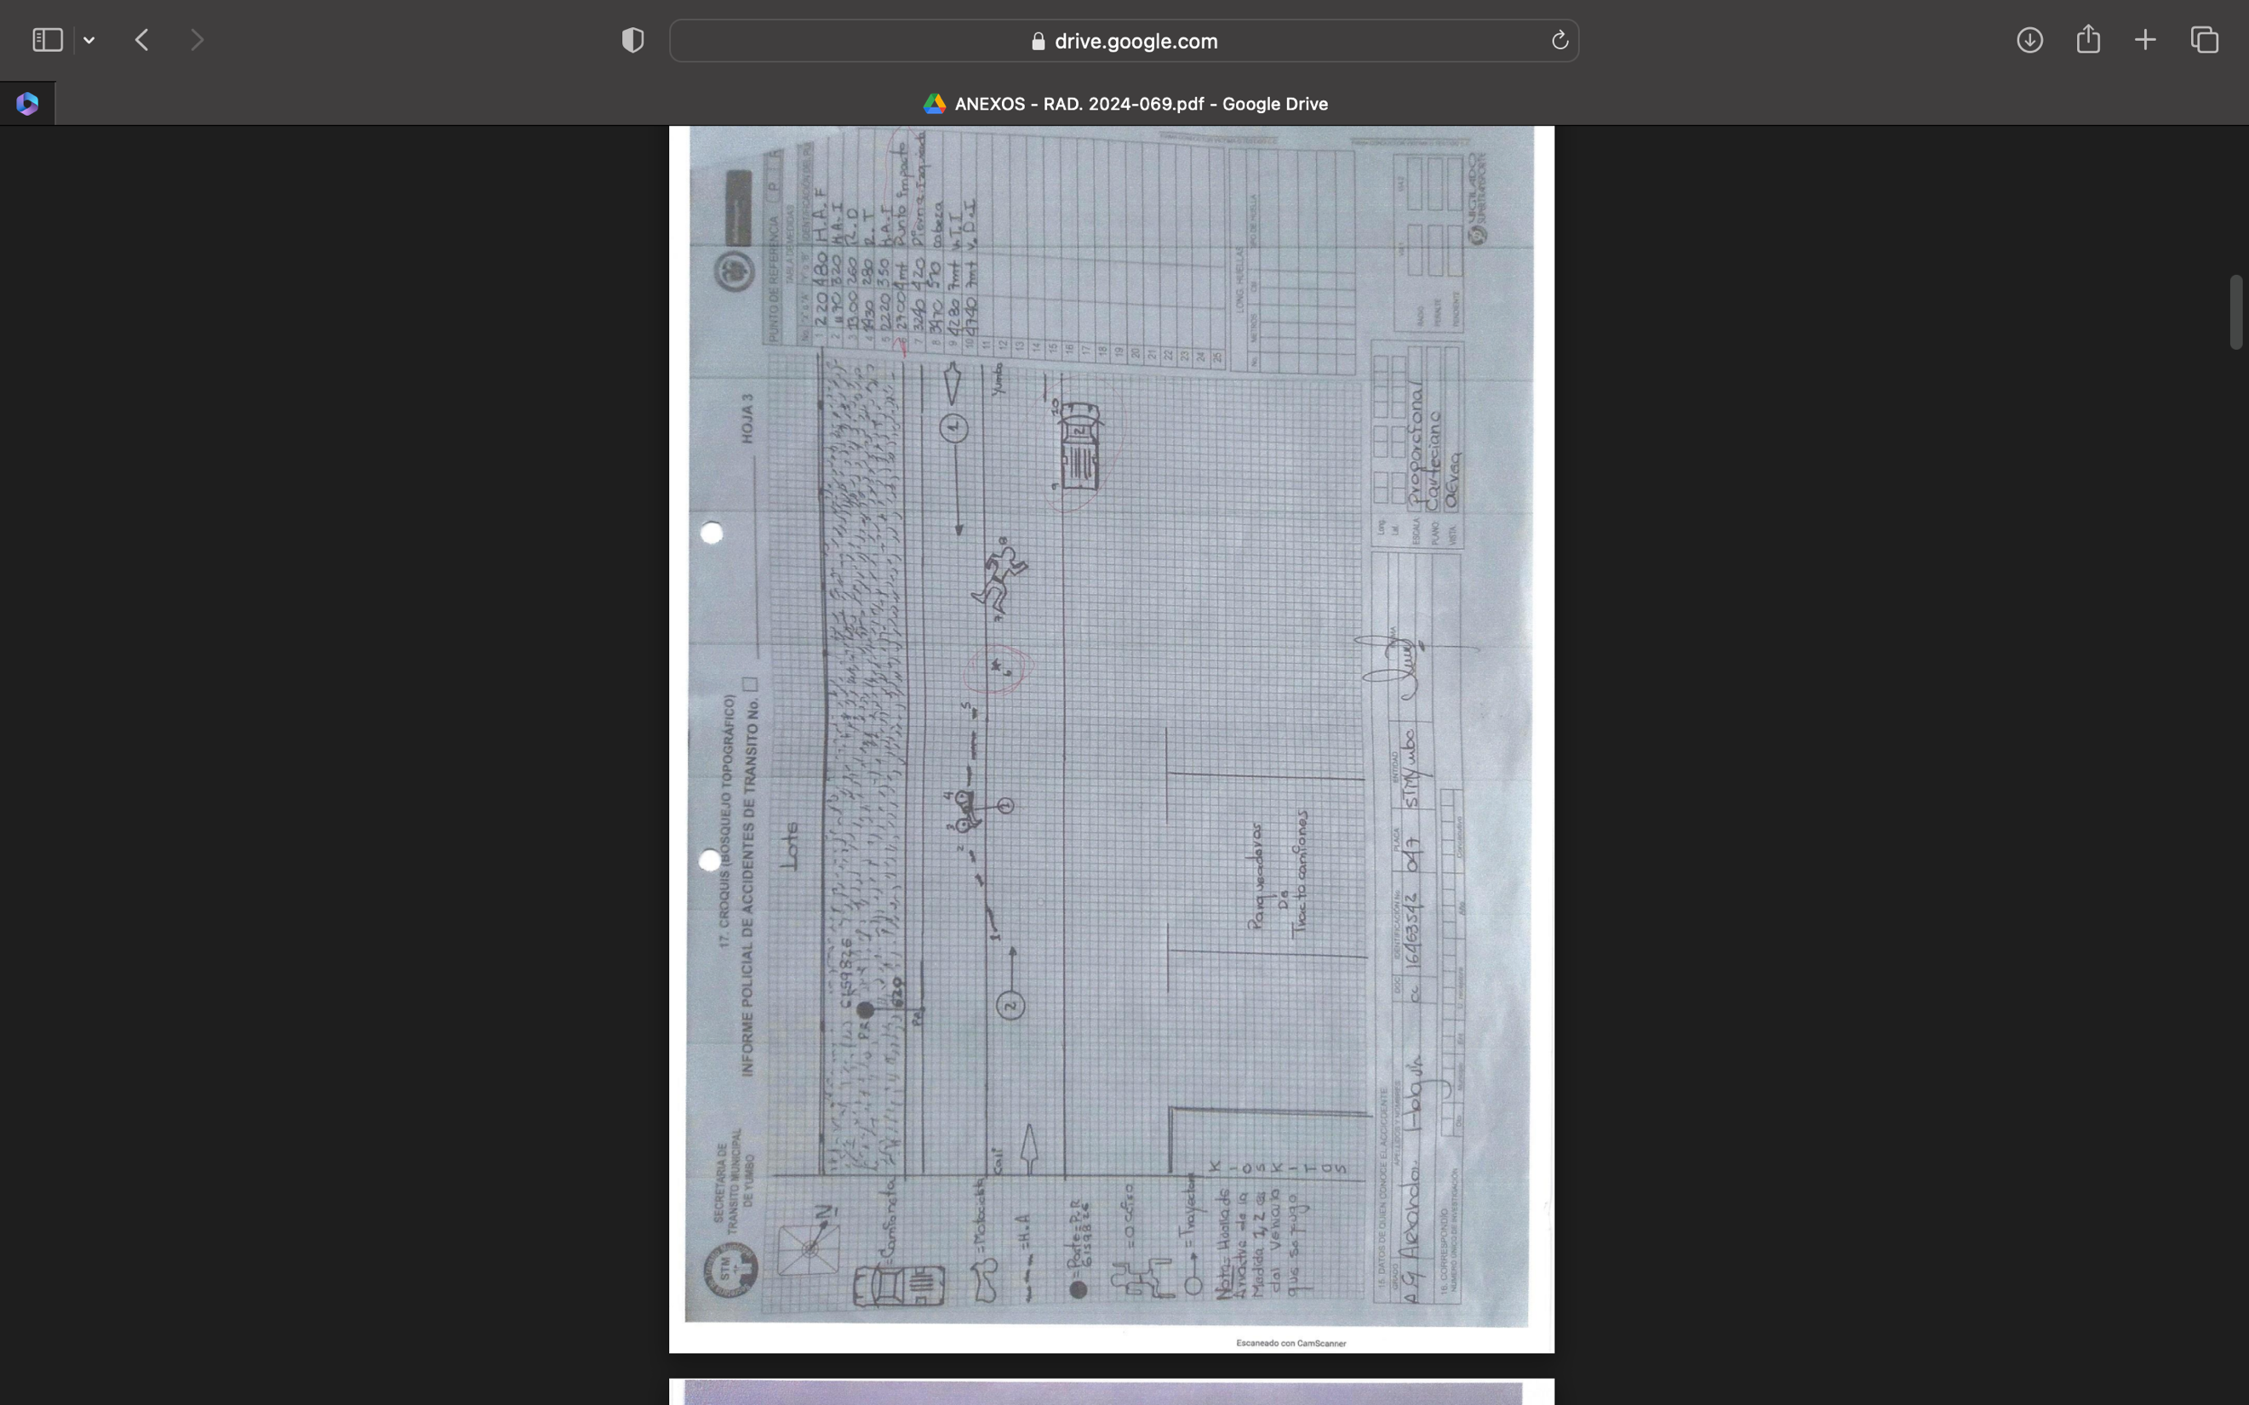
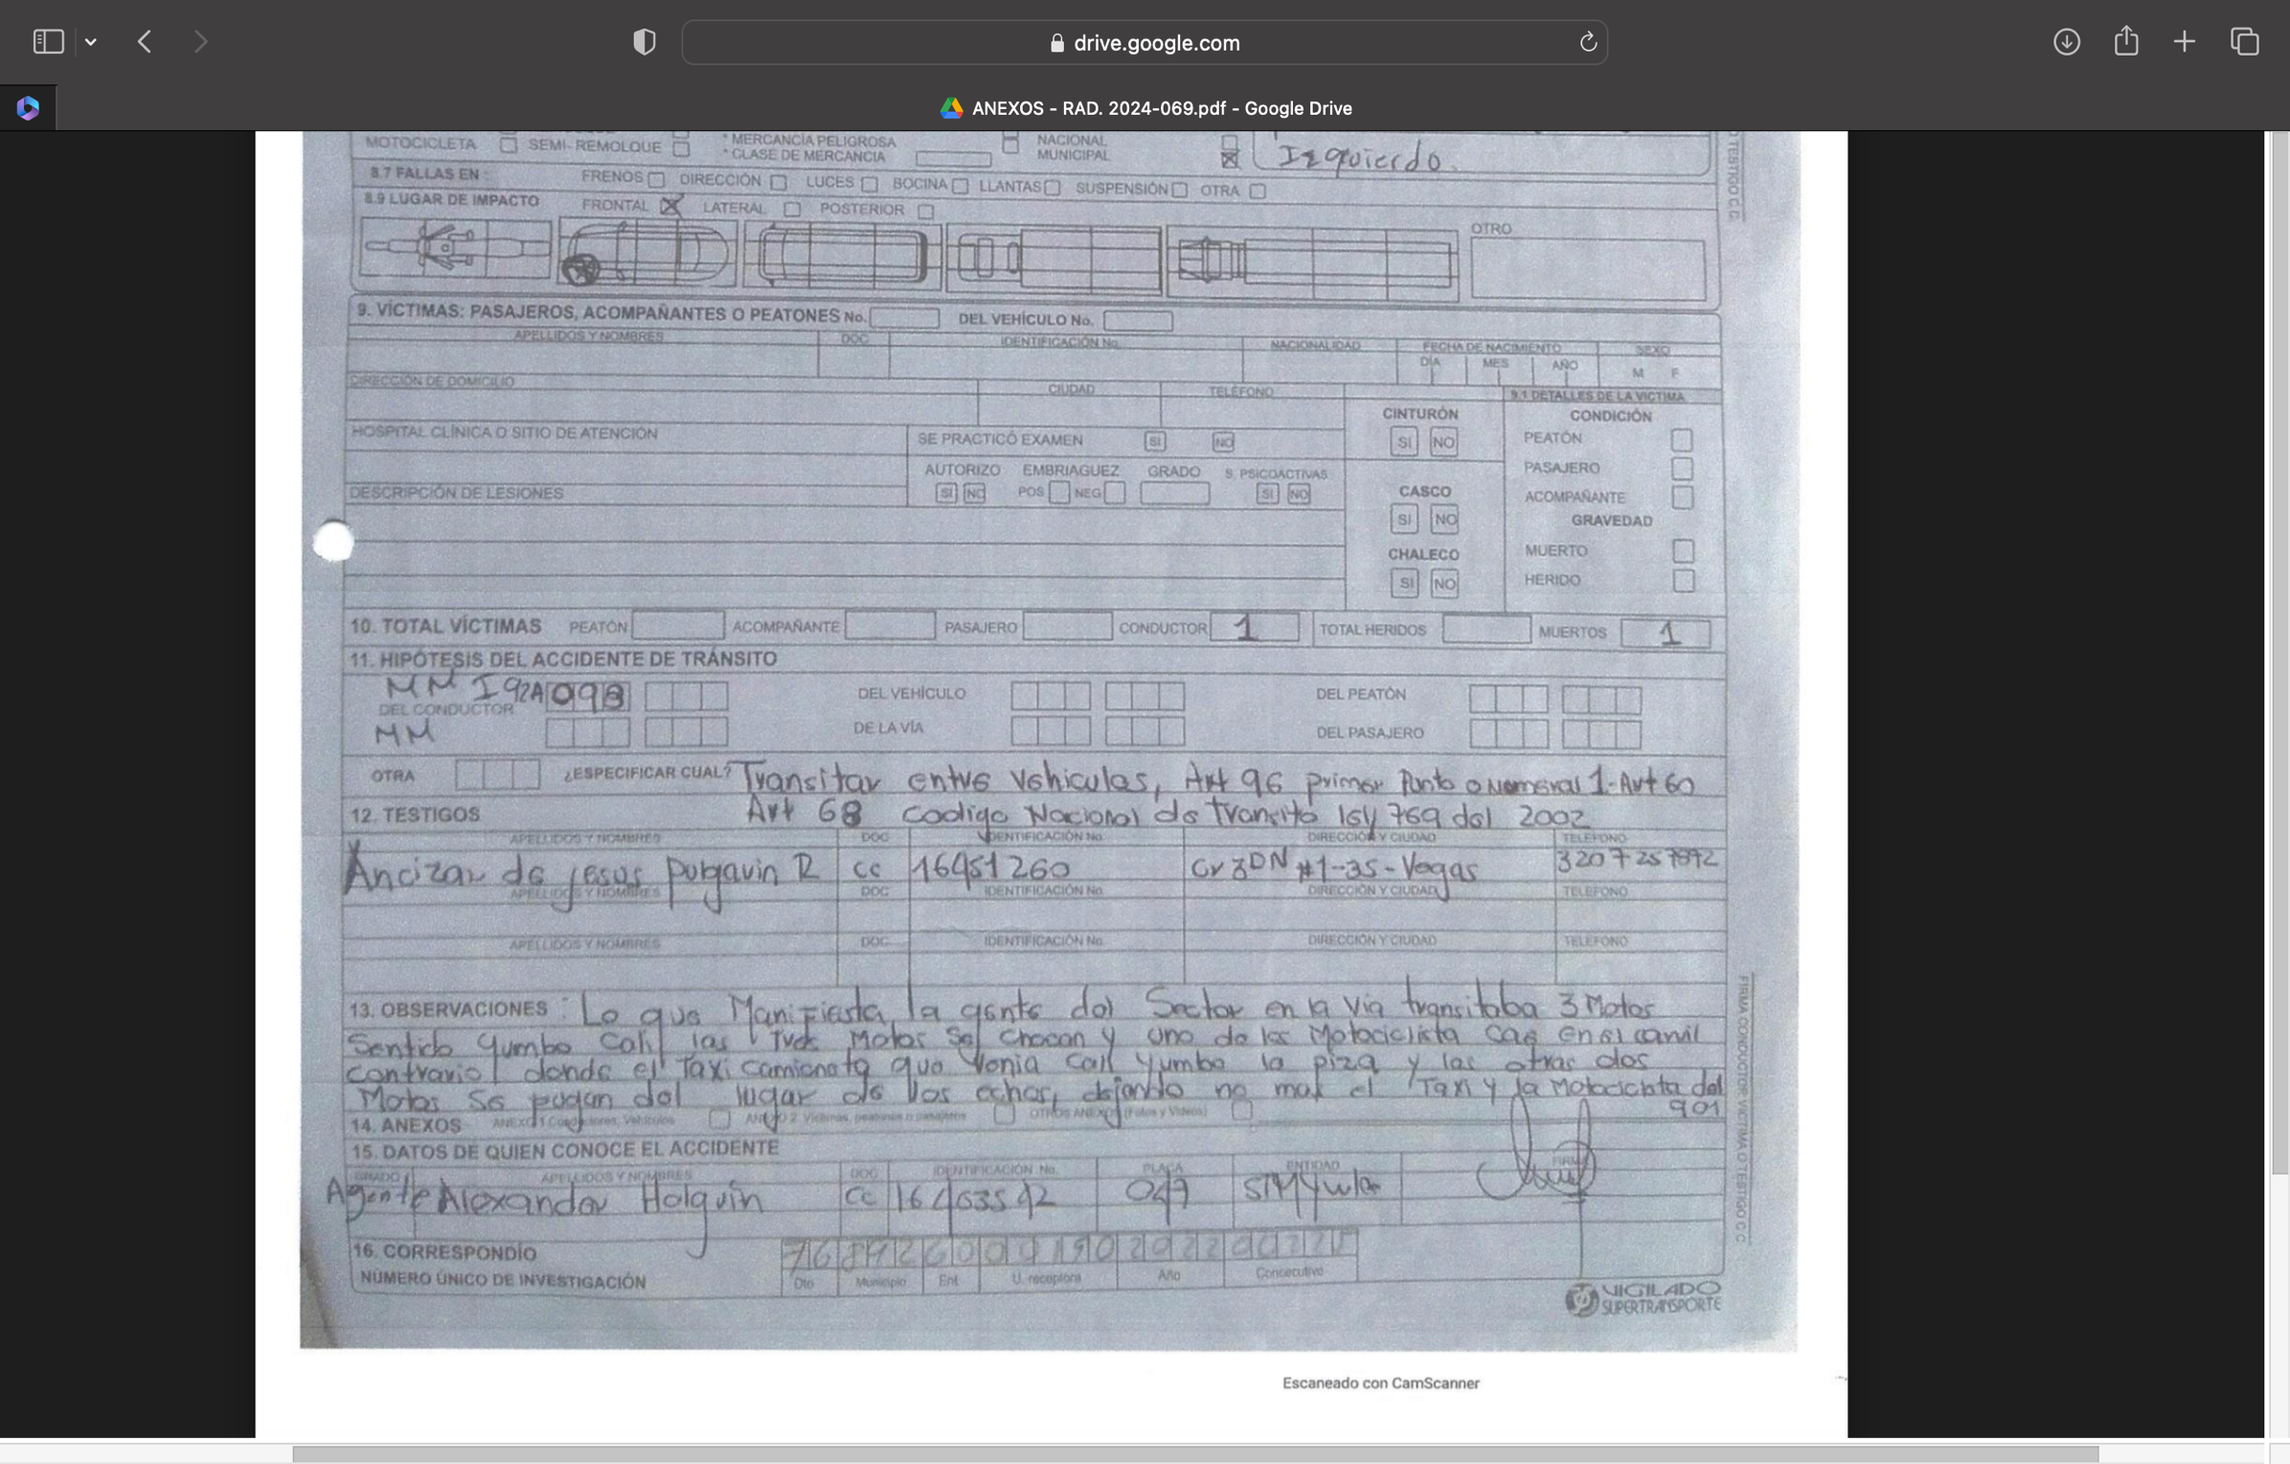
Fotografía: Informe Policial de Accidente de Tránsito. Folio No. 5 del documento denominado “ANEXOS- RAD. 2024-069”

Fotografía: Informe Policial de Accidente de Tránsito. Folio No. 6 del documento denominado “ANEXOS- RAD. 2024-069”

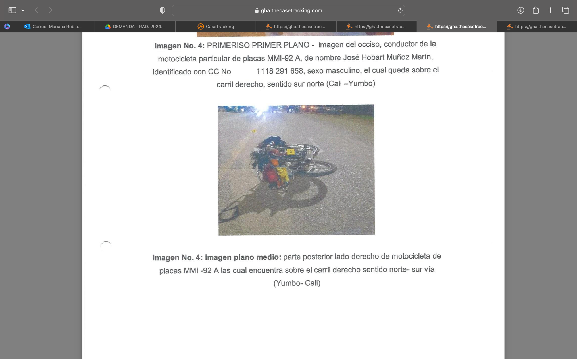

Fotografía: Informe fotográfico emitido por la Secretaría de Tránsito y Transporte del Municipio de Yumbo

Al respecto debe señalarse de manera preliminar que, si en gracia de discusión el deceso del señor José Hoovert Muñoz Marín (QEPD) fuera consecuencia directa del mentado accidente, lo cierto es que en cualquier evento ello no resulta atribuible a la parte pasiva de este proceso, y, por tanto, no genera obligación indemnizatoria, por no encontrarse probada su responsabilidad en la ocurrencia del accidente de tránsito, pues en este caso el hecho es atribuible o la propia víctima o a los terceros motociclistas que se vieron inmersos en el accidente que llevó a que el señor Jose Hoover cayera sobre el carril por el que transitaba la camioneta.

Frente al hecho “CUARTO”: No es cierto y no puede probarse por parte de la parte demandante que el accidente se produjo por la falta de deber de cuidado atribuible al señor Luis Gonzaga Pulgarín Rivera, en la medida a que al plenario no se adjuntan elementos de prueba que endilguen dichas características para imputar responsabilidad, por lo que, de quererlo demostrar, la parte activa deberá aportar pruebas conducentes, pertinentes y útiles que cumplan con los parámetros de la carga probatoria del artículo 167 del C.G.P. pues lo cierto es que de la misma información que obra en el Informe Policial de accidentes de tránsito (IPAT) se deja constancia que la hipótesis del accidente fue atribuida al motociclista, consistente en transitar entre vehículos , pero además las observaciones del agente de tránsito dejan ver que según quienes presenciaron el hecho el señor Jose Muñoz Marin había colisionado con dos motociclistas que circulaban en la vía Yumbo-Cali, de tal manera que el mentado señor cayó sobre el carril Cali-Yumbo sobre el cual justamente transitaba la camioneta de placas SXJ-391, de tal suerte que incluso en el croquis existe una huella de arrastre de otro vehículo tipo motocicleta cuyo conductor huyó del lugar de los hechos e incluso se diagramó el punto de impacto dentro del carril que le correspondía al vehículo conducido por el codemandado Luis Gonzaga, aspectos que dejan sin sustento la supuesta invasión del carril contrario por parte del conductor demandado, y en efecto se aprecia que aquel no desarrolló ninguna actividad que haya ocasionado el lamentable accidente.

Frente al hecho “QUINTO”: Como este hecho contiene varias afirmaciones, me pronuncio frente a cada una de ellas de la siguiente manera:

- No se acepta el empleo del término “siniestro” aducido por el apoderado judicial de la parte actora comoquiera que a tener del artículo 1072 del Código de Comercio “Se denomina siniestro a la realización del riesgo asegurado”, lo cual dista del caso objeto de estudio toda vez que la Póliza No. 200013067, mediante la cual se vinculó a mi prohijada, amparó la responsabilidad civil extracontractual y, en ese sentido, en el caso de marras no se materializó el riesgo amparado puesto que el accidente de tránsito acontecido el 11 de marzo de 2023 tuvo origen en una causa no imputable al conductor del vehículo de placas SXJ 391. En tratándose de los amparos cubiertos por la No. 200013067, el condicionado general los define de la siguiente manera:

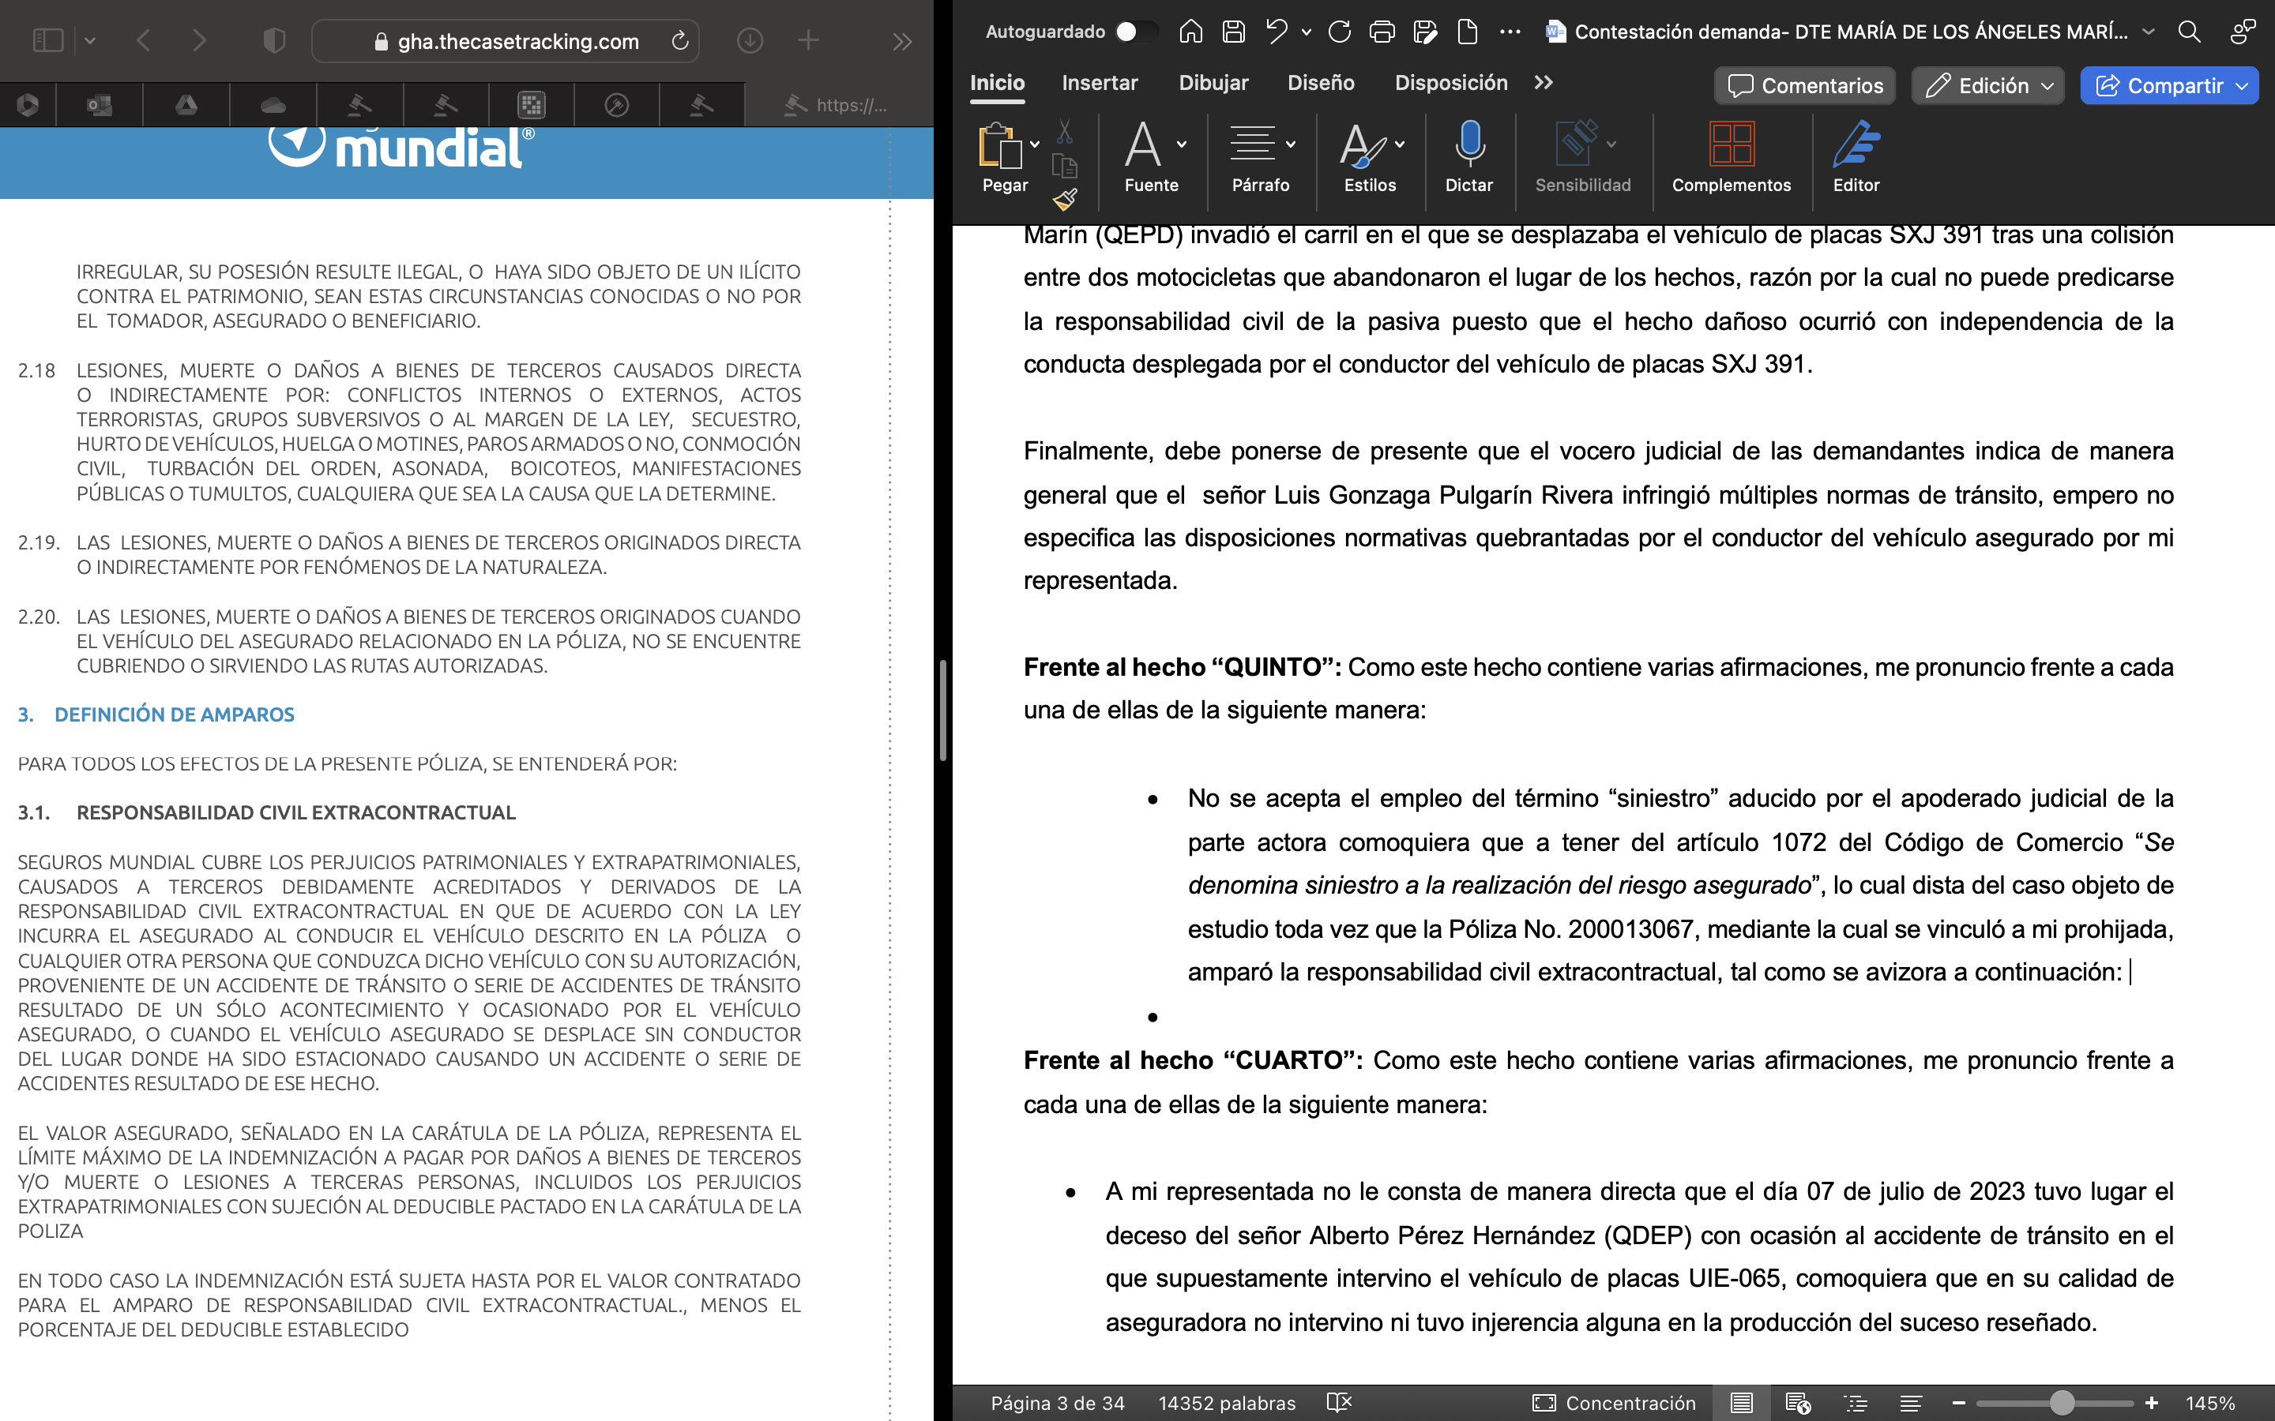

Fotografía: Condicionado general aplicable a la Póliza No. 200013067

- En observancia de la documentación que milita en el plenario es cierto que en el accidente de tránsito ocurrido el 11 de marzo de 2023 se vieron involucrados los vehículos de placas SXJ 391 y MMI921. No obstante, se itera que el IPAT se evidencia que el señor José Hoovert Muñoz Marín (QEPD) invadió el carril en el que se desplazaba el vehículo de placas SXJ 391 tras una colisión entre dos motocicletas que abandonaron el lugar de los hechos, razón por la cual no puede predicarse la responsabilidad civil de la pasiva puesto que el hecho dañoso ocurrió con independencia de la conducta desplegada por el conductor del vehículo de placas SXJ 391
Frente al hecho “SEXTO”: Es cierto conforme se evidencia en el Histórico Vehicular del Registro Único Nacional de Tránsito aportado con el libelo de demanda.

Frente al hecho “SÉPTIMO”: No es cierto y no puede probarse por parte de la parte demandante que el señor Luis Gonzaga Pulgarín Rivera infringió las normas de tránsito referidas por el apoderado judicial del extremo actor, en la medida a que al plenario no se adjuntan elementos de prueba que endilguen dichas características para imputar responsabilidad, por lo que, de quererlo demostrar, la parte activa deberá aportar pruebas conducentes, pertinentes y útiles que cumplan con los parámetros de la carga probatoria del artículo 167 del C.G.P.

En relación a ello, es necesario resaltar que en el IPAT se evidencia que el señor José Hoovert Muñoz Marín (QEPD) invadió el carril en el que se desplazaba el vehículo de placas SXJ 391 tras una colisión con dos motocicletas que abandonaron el lugar de los hechos, razón por la cual no puede predicarse la responsabilidad civil de la pasiva puesto que el hecho dañoso ocurrió con independencia de la conducta desplegada por el conductor del vehículo de placas SXJ 391.

En ese orden de ideas, no le asiste razón a lo expresado en el numeral que aquí se contesta por cuanto está debidamente acreditado que el señor Luis Gonzaga Pulgarín Rivera no invadió el carril contrario al que se desplazaba así como tampoco se encontraba manejando en exceso de velocidad, razón por la cual no es cierto que el conductor del vehículo de placas SXJ 391 infringió las normas de tránsito señaladas por la parte actora.

Frente al hecho “OCTAVO”: Como este hecho contiene varias afirmaciones, me pronuncio frente a cada una de ellas de la siguiente manera:

- No se acepta el empleo del término “siniestro” aducido por el apoderado judicial de la parte actora comoquiera que a tener del artículo 1072 del Código de Comercio “Se denomina siniestro a la realización del riesgo asegurado”, lo cual dista del caso objeto de estudio toda vez que la Póliza No. 200013067, mediante la cual se vinculó a mi prohijada, amparó la responsabilidad civil extracontractual y, en ese sentido, en el caso de marras no se materializó el riesgo amparado puesto que el accidente de tránsito acontecido el 11 de marzo de 2023 tuvo origen en una causa no imputable al conductor del vehículo de placas SXJ 391. En tratándose de los amparos cubiertos por la No. 200013067, el condicionado general los define de la siguiente manera:

Fotografía: Condicionado general aplicable a la Póliza No. 200013067

- No es cierto y no puede probarse por parte de la parte demandante que el accidente se produjo por la falta de deber de cuidado atribuible al señor Luis Gonzaga Pulgarín Rivera, en la medida a que al plenario no se adjuntan elementos de prueba que endilguen dichas características para imputar responsabilidad, por lo que, de quererlo demostrar, la parte activa deberá aportar pruebas conducentes, pertinentes y útiles que cumplan con los parámetros de la carga probatoria del artículo 167 del C.G.P.

En relación a ello, es necesario resaltar que en el IPAT se evidencia que el señor José Hoovert Muñoz Marín (QEPD) invadió el carril en el que se desplazaba el vehículo de placas SXJ 391 tras una colisión entre dos motocicletas que abandonaron el lugar de los hechos, razón por la cual no puede predicarse la responsabilidad civil de la pasiva puesto que el hecho dañoso ocurrió con independencia de la conducta desplegada por el conductor del vehículo de placas SXJ 391.

Finalmente, debe ponerse de presente que el vocero judicial de las demandantes indica de manera general que el señor Luis Gonzaga Pulgarín Rivera infringió múltiples normas de tránsito, empero no especifica las disposiciones normativas quebrantadas por el conductor del vehículo asegurado por mi representada.

Frente al hecho “NOVENO”: Como este hecho contiene varias afirmaciones, me pronuncio frente a cada una de ellas de la siguiente manera:

- A mi representada no le consta de manera directa que el vehículo de placas SXJ 391 está vinculado con la empresa Car Industrias de Yumbo S.A.S., comoquiera que escapa de su órbita de actuación en calidad de aseguradora, por lo cual deberá ser probada por el extremo actor conforme al artículo 167 del Código General del Proceso.

- Lo manifestado por el apoderado judicial de la parte actora en este numeral no corresponde a una circunstancia de hecho sino, por el contrario, constituye un fundamento de derecho, por lo cual no se puede contestar en cumplimiento de los parámetros contemplados en el numeral 2 del artículo 96 del Código General del Proceso.

Frente al hecho “DÉCIMO”: Lo manifestado por el apoderado judicial de la parte actora en este numeral no corresponde a una circunstancia de hecho sino, por el contrario, constituye un fundamento de derecho, por lo cual no se puede contestar en cumplimiento de los parámetros contemplados en el numeral 2 del artículo 96 del Código General del Proceso.

Frente al hecho “DÉCIMO PRIMERO”: Lo manifestado por el apoderado judicial de la parte actora en este numeral no corresponde a una circunstancia de hecho sino, por el contrario, constituye un fundamento de derecho, por lo cual no se puede contestar en cumplimiento de los parámetros contemplados en el numeral 2 del artículo 96 del Código General del Proceso.

Frente al hecho “DÉCIMO SEGUNDO”: No es cierto y no puede probarse por parte de la parte demandante que el accidente se produjo por la falta de deber de cuidado atribuible al señor Luis Gonzaga Pulgarín Rivera, en la medida a que al plenario no se adjuntan elementos de prueba que endilguen dichas características para imputar responsabilidad, por lo que, de quererlo demostrar, la parte activa deberá aportar pruebas conducentes, pertinentes y útiles que cumplan con los parámetros de la carga probatoria del artículo 167 del C.G.P.

En relación con ello, es necesario resaltar que en el IPAT se evidencia que el señor José Hoovert Muñoz Marín (QEPD) invadió el carril en el que se desplazaba el vehículo de placas SXJ 391 tras una colisión entre dos motocicletas que abandonaron el lugar de los hechos, razón por la cual no puede predicarse la responsabilidad civil de la pasiva puesto que el hecho dañoso ocurrió con independencia de la conducta desplegada por el conductor del vehículo de placas SXJ 391.

Finalmente, debe ponerse de presente que el vocero judicial de las demandantes indica de manera general que el señor Luis Gonzaga Pulgarín Rivera infringió múltiples normas de tránsito, empero no especifica las disposiciones normativas quebrantadas por el conductor del vehículo asegurado por mi representada.

Frente al hecho “DÉCIMO TERCERO”: Como este hecho contiene varias afirmaciones, me pronuncio frente a cada una de ellas de la siguiente manera:

- No se acepta el empleo del término “siniestro” aducido por el apoderado judicial de la parte actora comoquiera que a tener del artículo 1072 del Código de Comercio “Se denomina siniestro a la realización del riesgo asegurado”, lo cual dista del caso objeto de estudio toda vez que la Póliza No. 200013067, mediante la cual se vinculó a mi prohijada, amparó la responsabilidad civil extracontractual y, en ese sentido, en el caso de marras no se materializó el riesgo amparado puesto que el accidente de tránsito acontecido el 11 de marzo de 2023 tuvo origen en una causa no imputable al conductor del vehículo de placas SXJ 391. En tratándose de los amparos cubiertos por la No. 200013067, el condicionado general los define de la siguiente manera:

Fotografía: Condicionado general aplicable a la Póliza No. 200013067

- No es cierto y no puede probarse por parte de la parte demandante que el accidente se produjo por la falta de deber de cuidado atribuible al señor Luis Gonzaga Pulgarín Rivera, en la medida a que al plenario no se adjuntan elementos de prueba que endilguen dichas características para imputar responsabilidad, por lo que, de quererlo demostrar, la parte activa deberá aportar pruebas conducentes, pertinentes y útiles que cumplan con los parámetros de la carga probatoria del artículo 167 del C.G.P.

En relación a ello, es necesario resaltar que en el IPAT se evidencia que el señor José Hoovert Muñoz Marín (QEPD) invadió el carril en el que se desplazaba el vehículo de placas SXJ 391 tras una colisión entre dos motocicletas que abandonaron el lugar de los hechos, razón por la cual no puede predicarse la responsabilidad civil de la pasiva puesto que el hecho dañoso ocurrió con independencia de la conducta desplegada por el conductor del vehículo de placas SXJ 391.

Finalmente, debe ponerse de presente que el vocero judicial de las demandantes indica de manera general que el señor Luis Gonzaga Pulgarín Rivera infringió múltiples normas de tránsito, empero no especifica las disposiciones normativas quebrantadas por el conductor del vehículo asegurado por mi representada.

Frente al hecho “DÉCIMO CUARTO”: No es cierto que el apoderado judicial de las demandantes presentó reclamación ante mi representada el 18 de enero de 2023 toda vez que, a luces del Código de Comercio, ello implica probar la ocurrencia del riesgo asegurado y la cuantía de la pérdida,lo cual no corresponde al caso de marras pues no se ha probado la responsabilidad del conductor del vehículo asegurado. En ese sentido, se aclara que se presentó una simple solicitud de indemnización que efectuó exclusivamente la señora María de los Ángeles Marín a través de su apoderado judicial.

Frente al hecho “DÉCIMO QUINTO”: Es cierto que mi prohijada, mediante la respuesta emitida el 25 de 2023, solicitó al extremo actor remitir el Informe Policial de Accidente de Tránsito a fin de analizar la viabilidad de la solicitud efectuada, luego entonces, no puede colegirse que la petición de remisión de documentación constituyó una respuesta favorable a la reclamación efectuada para afectar la Póliza de Responsabilidad Extracontractual No. 200013067. Véase:
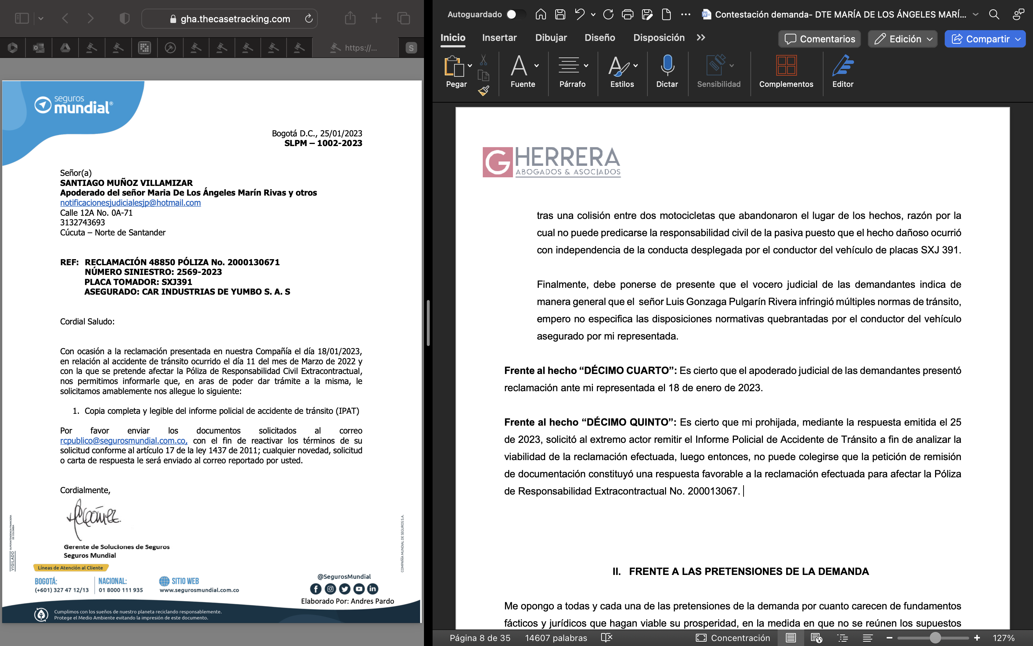

Fotografía: Respuesta emitida por Compañía Mundial de Seguros el día 25 de enero de 2023.

Adicionalmente, se ha de poner de presente que no se allegó la documentación solicitada, circunstancia que no representa un pormenor en el caso objeto de estudio bajo el entendido que al no encontrar probada la responsabilidad del asegurado no puede predicarse la existencia de la obligación indemnizatoria a cargo de mi representada por no encontrarse materializado el riesgo amparado.

Frente al hecho “DÉCIMO SEXTO”: Como este hecho contiene varias afirmaciones, me pronuncio frente a cada una de ellas de la siguiente manera:

- A mi representada no le consta de manera directa la edad que tenía el señor José Hoovert Muñoz Marín (QEPD) para la fecha de su deceso, comoquiera que escapa de su órbita de actuación en calidad de aseguradora, por lo cual deberá ser probada por el extremo actor conforme al artículo 167 del Código General del Proceso. Sin perjuicio de lo anterior, en observancia de la documentación que milita en el plenario tales como el registro de nacimiento y la cédula del señor José Hoovert Muñoz Marín (QEPD) se constata que tuvo como fecha de nacimiento el 25 de enero de 1989.

- A mi representada no le consta de manera directa la vida familiar del señor José Hoovert Muñoz Marín (QEPD), comoquiera que escapa de su órbita de actuación en calidad de aseguradora, por lo cual deberá ser probada por el extremo actor conforme al artículo 167 del Código General del Proceso.

- Lo manifestado por el apoderado judicial de la parte actora en este numeral no corresponde a una circunstancia de hecho sino, por el contrario, constituye un fundamento de derecho, por lo cual no se puede contestar en cumplimiento de los parámetros contemplados en el numeral 2 del artículo 96 del Código General del Proceso. No obstante, de manera preliminar es menester señalar que no le asiste razón al vocero judicial de las demandantes en tratándose de la presunción de las tipologías de perjuicio pretendidas toda vez que para el reconocimiento de los daños es necesario que los mismos se encuentren debidamente acreditados so pena de quebrantar el carácter cierto y el principio de reparación integral.

Frente al hecho “DÉCIMO SÉPTIMO”: A mi representada no le consta de manera directa la afectación padecida por los aquí demandantes con ocasión al deceso del señor José Hoovert Muñoz Marín (QEPD), comoquiera que escapa de su órbita de actuación en calidad de aseguradora, por lo cual deberá ser probada por el extremo actor conforme al artículo 167 del Código General del Proceso.

Sin embargo, se pone de presente que el supuesto daño aducido por el extremo actor no es indemnizable por la parte pasiva del litigio, bajo el entendido tuvo origen en la culpa exclusiva de la víctima y en los terceros motociclistas que no han sido identificados, es decir, con completa independencia del actuar del actuar del conductor del vehículo de placas SXJ 391.

Frente al hecho “DÉCIMO OCTAVO”: A mi representada no le consta de manera directa la afectación en la cotidianidad de los aquí demandantes con ocasión al deceso del señor José Hoovert Muñoz Marín (QEPD), comoquiera que escapa de su órbita de actuación en calidad de aseguradora, por lo cual deberá ser probada por el extremo actor conforme al artículo 167 del Código General del Proceso

Sin embargo, se pone de presente que el supuesto daño aducido por el extremo actor no es indemnizable por la parte pasiva del litigio, bajo el entendido tuvo origen en la culpa exclusiva de la víctima y en los terceros motociclistas que no han sido identificados, es decir, con completa independencia del actuar del actuar del conductor del vehículo de placas SXJ 391.

FRENTE A LAS PRETENSIONES DE LA DEMANDA

Me opongo a todas y cada una de las pretensiones de la demanda por cuanto carecen de fundamentos fácticos y jurídicos que hagan viable su prosperidad, en la medida en que no se reúnen los supuestos esenciales para que se estructure la Responsabilidad Civil Extracontractual. De esta manera, y con el ánimo de lograr una indudable precisión frente a los improbados requerimientos pretendidos en la demanda, me referiré a cada pretensión de la siguiente manera:

Frente a la pretensión “PRIMERA”: Sin perjuicio de que la pretensión no está enervada en contra de mi representada, ME OPONGO a la prosperidad de la pretensión de declarar civilmente responsable al señor Luis Gonzaga Pulgarín Rivera en atención a que al interior del expediente no obran elementos probatorios que permitan acreditar la existencia de responsabilidad de los supuestos daños y perjuicios ocasionados a la parte demandante derivados del accidente de tránsito acontecido el 11 de marzo de 2022. Contrario a lo pretendido por la parte accionante en el asunto, es plausible que en el caso el Despacho exima de responsabilidad alguna los demandados debido a que (i) en el IPAT se evidencia que el señor José Hoovert Muñoz Marín (QEPD) invadió el carril en el que se desplazaba el vehículo de placas SXJ 391 tras una colisión con dos motocicletas que abandonaron el lugar de los hechos, (ii) al observar el informe fotográfico emitido por la Secretaría de Tránsito y Transporte del Municipio de Yumbo aportado con el libelo introductorio, se colige que el señor José Hoovert Muñoz Marín (QEPD) al desplazarse en la motocicleta de placas MMI 92A no empleaba el casco de seguridad en contravención del numeral 5 del artículo 96 del Código Nacional de Tránsito Terrestre, y que el punto de impacto se generó en el carril por el que se movilizaba la camioneta de placas SXJ-391 (iii) en el plenario no obran medios probatorios que acrediten que el señor Luis Gonzaga Pulgarín Rivera infringió la normatividad de tránsito y (iv) en el acervo probatorio no se observa medios que acrediten la existencia y cuantía de los perjuicios afirman padecer las aquí demandantes, tal como se precisará en líneas posteriores.

Frente a la pretensión “SEGUNDA”: Sin perjuicio de que la pretensión no está enervada en contra de mi representada, ME OPONGO a la prosperidad de la pretensión de declarar civilmente responsable Car Industrias de Yumbo S.A.S. en atención a que al interior del expediente no obran elementos probatorios que permitan acreditar la existencia de responsabilidad de los supuestos daños y perjuicios ocasionados a la parte demandante derivados del accidente de tránsito acontecido el 11 de marzo de 2022. Contrario a lo pretendido por la parte accionante en el asunto, es plausible que en el caso el Despacho exima de responsabilidad alguna los demandados debido a que (i) en el IPAT se evidencia que el señor José Hoovert Muñoz Marín (QEPD) invadió el carril en el que se desplazaba el vehículo de placas SXJ 391 tras una colisión con dos motocicletas que abandonaron el lugar de los hechos, (ii) al observar el informe fotográfico emitido por la Secretaría de Tránsito y Transporte del Municipio de Yumbo aportado con el libelo introductorio, se colige que el señor José Hoovert Muñoz Marín (QEPD) al desplazarse en la motocicleta de placas MMI 92A no empleaba el casco de seguridad en contravención del numeral 5 del artículo 96 del Código Nacional de Tránsito Terrestre, y que el punto de impacto se generó en el carril por el que se movilizaba la camioneta de placas SXJ-391 (iii) en el plenario no obran medios probatorios que acrediten que el señor Luis Gonzaga Pulgarín Rivera infringió la normatividad de tránsito y (iv) en el acervo probatorio no se observa medios que acrediten la existencia y cuantía de los perjuicios afirman padecer las aquí demandantes, tal como se precisará en líneas posteriores.

Frente a la pretensión “TERCERA”: ME OPONGO a la prosperidad la pretensión de condenar a Compañía Mundial de Seguros S.A. por concepto de las sumas reconocidas en la sentencia, en atención a que al interior del expediente no obran elementos probatorios que permitan acreditar la existencia de responsabilidad de los supuestos daños y perjuicios ocasionados a la demandante derivados del accidente de tránsito acontecido el 11 de marzo de 2022, y de tal suerte, tampoco existe la obligación indemnizatoria por parte de mi prohijada, por la no demostración de los presupuestos del Art. 1077 del C. Co. En efecto, en el caso objeto de estudio (i) no se ha demostrado fehacientemente la responsabilidad civil del asegurado, es decir no se ha probado la existencia del siniestro y (iii) tampoco se cumplió con la carga de acreditar la cuantía pretendida por cuanto las demandantes se limitan a estimar los perjuicios sin aportar prueba de su existencia. En todo caso, ante el remoto y eventual caso de llegarse a condenar a la pasiva, la obligación indemnizatoria a cargo de mi representada se sujetará al límite pactado, es decir, 60 SMLMV.

Frente a la pretensión “CUARTA”: ME OPONGO a la prosperidad de esta pretensión comoquiera que es consecuencial a las pretensiones 1 a 3 y como aquellas no están llamadas a prosperas, esta tampoco, además me opongo enfáticamente así:

- Frente a los perjuicios morales: ME OPONGO a la prosperidad de la pretensión de condenar al pago de perjuicios por concepto de perjuicios morales, por cuanto, además de la inexistente responsabilidad, en este caso, no obra en el plenario prueba sobre congoja causada a las demandantes con ocasión al hecho acontecido el 11 de marzo de 2022 e, igualmente, los montos pretendidos por la parte activa desconocen los baremos jurisprudenciales.

Frente a la pretensión “QUINTA”: ME OPONGO a la prosperidad de esta pretensión comoquiera que es consecuencial a las pretensiones 1 a 3 y como aquellas no están llamadas a prosperas, esta tampoco, además me opongo enfáticamente así:

- Frente al daño a la vida de relación: ME OPONGO a la prosperidad de la pretensión de condenar al pago de perjuicios por concepto de daño en la vida de relación, por cuanto, (i) es una tipología de perjuicio que se reconoce exclusivamente en favor de la víctima, por lo que las demandantes carecen de legitimada para reclamar su pago, (ii) no obra en el plenario prueba sobre alteración en la cotidianidad causada a las demandantes con ocasión al hecho acontecido el 11 de marzo de 2022 y (iii) los montos pretendidos por la parte activa desconocen los baremos jurisprudenciales.

Frente a la pretensión “SEXTA”: ME OPONGO a la prosperidad de esta pretensión por carecer de fundamento fáctico y jurídico. La actualización monetaria sólo se generaría en una eventual condena en contra de mi representada. Sin embargo, se itera que mi representada no tiene ninguna obligación indemnizatoria derivada de los hechos descritos en el escrito genitor y en el remoto caso en que se profiera sentencia condenatoria, se ha de tener en cuenta que los intereses corrientes solicitados en la pretensión séptima llevan implícitamente la actualización monetaria.

Frente a la pretensión “SÉPTIMA”: ME OPONGO a la prosperidad de esta pretensión por carecer de fundamento fáctico y jurídico. Los intereses corrientes sólo se generaría en una eventual condena en contra de mi representada. Sin embargo, se itera que mi representada no tiene ninguna obligación indemnizatoria derivada de los hechos descritos en el escrito genitor y en el remoto caso en que se profiera sentencia condenatoria, se ha de tener en cuenta que los intereses solicitados llevan implícitamente la actualización monetaria pretendida en precedencia.

Frente a la pretensión “OCTAVA”: ME OPONGO a la prosperidad de esta petición de condena en costas y agencias en derecho, toda vez que es una pretensión consecuencial a la declaración de responsabilidad de los demandados, pedimento que no tienen vocación de prosperidad.

EXCEPCIONES DE FONDO FRENTE A LA DEMANDA

En primer lugar, es preciso poner en conocimiento del Honorable Juez que la defensa se abordará con la formulación de medios exceptivos divididos en dos grupos. Por un lado, se formularán las excepciones relacionadas con los medios de defensa propuestos con ocasión al accidente de tránsito propiamente dicho y posteriormente, se abordarán los medios exceptivos que guardan profunda relación con el contrato de seguro. Por lo anterior, se formularán las siguientes excepciones:

A. EXCEPCIONES FRENTE A LA PRESUNTA RESPONSABILIDAD ATRIBUIDA A LA PASIVA Y LOS PERJUICIOS ALEGADOS

INEXISTENCIA DE RESPONSABILIDAD COMO CONSECUENCIA DEL HECHO DE LA VÍCTIMA

En este punto es necesario indicar que en el accidente de tránsito del 11 de marzo de 2022 no medió responsabilidad del señor Luis Gonzaga Pulgarín Rivera, como conductor del vehículo de placas SXJ 391. Por el contrario, el lamentable accidente se produjo por un hecho exclusivo de la víctima, es decir, del señor José Hooverth Muñoz Marín (QEPD) puesto que las mismas pruebas adosadas con la demanda, esto es el informe policial de accidente de tránsito se atribuyó la hipótesis al motociclista consistente en la No. 098 “transitar entre vehículos” además en ese mismo documento como en el informe fotográfico del lugar de los hechos se indica que, tres motocicletas circulaban en sentido Yumbo-Cali cuando colisionaron y desafortunadamente una de ellas correspondía a la que conducía el señor Muñoz Marín, quien cayó sobre el carril Cali-Yumbo por donde justamente circulaba la camioneta conducida por el codemandado Luis Gonzaga para quien fue imprevisible e irresistible dicho evento, por lo que es claro que este último no tuvo ninguna intervención en la producción del hecho, razón por la cual es imposible que se ordene una indemnización a quien no ha sido causante del daño.

Sobre el particular, la Corte Suprema de Justicia ha indicado con claridad que cuando la conducta imprudente de la víctima fue suficiente para causar el daño, debe liberarse de toda responsabilidad al extremo pasivo de la litis así:

“La culpa exclusiva de la víctima, como factor eximente de responsabilidad civil, ha sido entendida como la conducta imprudente o negligente del sujeto damnificado, que por sí sola resultó suficiente para causar el daño. Tal proceder u omisión exime de responsabilidad si se constituye en la única causa generadora del perjuicio sufrido, pues de lo contrario solo autoriza una reducción de la indemnización, en la forma y términos previstos en el artículo 2357 del Código Civil.
(...)
Precisado lo anterior, se debe mencionar que la doctrina es pacífica en señalar que para el comportamiento del perjudicado tenga influencia en la determinación de la obligación reparatoria, es indispensable que tal conducta incida causalmente en la producción del daño y que dicho comportamiento no sea imputable al propio demandado en cuanto que él ya haya provocado esa reacción en la víctima. Sobre lo que existe un mayor debate doctrinal es si se requiere que la conducta del perjudicado sea constitutiva de culpa, en sentido estricto, o si lo que se exige es el simple aporte causal de su actuación independientemente de que se pueda realizar un juicio de reproche sobre ella.
(...)
En todo caso, así se utilice la expresión “culpa de la víctima” para designar el fenómeno en cuestión, en el análisis que al respecto se realice no se deben utilizar, de manera absoluta o indiscriminada, los criterios correspondientes al concepto técnico de culpa, entendida como presupuesto de la responsabilidad civil en la que el factor de imputación es de carácter subjetivo, en la medida en que dicho elemento implica la infracción de deberes de prudencia y diligencia asumidos en una relación de alteridad, esto es, para con otra u otras personas, lo que no se presenta cuando lo que ocurre es que el sujeto damnificado ha obrado en contra de su propio interés.

Esta reflexión ha conducido a considerar, en acercamiento de las dos posturas, que la “culpa de la víctima” corresponda – más precisamente – a un conjunto heterogéneo de supuestos de hecho, en los que se incluyen no solo comportamientos culposos en sentido estricto, sino también actuaciones anómalas o irregulares del perjudicado que interfieren causalmente en la producción del daño, con lo que se logra explicar, de manera general, que la norma consagrada en el artículo 2357 del código Civil, aun cuando allí se aluda a “imprudencia” de la víctima, pueda ser aplicable a la conducta de aquellos llamados inimputables porque no son “capaces de cometer delito o culpa” o a comportamientos de los que la propia víctima no es consciente o en los que no hay posibilidad de hacer reproche alguno a su actuación (v.gr. aquel que sufre un desmayo, un desvanecimiento o un tropiezo y como consecuencia sufre un daño).

Así lo consideró está Corporación hace varios lustros cuando precisó que “en la estimación que el juez ha de hacer del alcance y forma en que el hecho de la parte lesionada puede afectar el ejercicio de la acción civil de reparación, no hay para que tener en cuenta, a juicio de la Corte, el fenómeno de la imputabilidad moral para calificar como culpa la imprudencia de la víctima, porque no se trata entonces del hecho-fuente de la responsabilidad extracontractual que exigiría la aplicación de un criterio subjetivo, sino del hecho de la imprudencia simplemente, objetivamente considerado como un elemento extraño a la actividad del autor pero concurrente en el hecho y destinado solamente a producir una consecuencia jurídica patrimonial en relación con otra persona”. (Subrayada y negrilla fuera de texto)

En concordancia con lo manifestado por la Corte Suprema de Justicia, es claro que, si el daño alegado se produjo como consecuencia de un hecho de la víctima, el presunto responsable será exonerado de cualquier tipo de responsabilidad. En el caso concreto es necesario verificar las pruebas existentes que acreditan que lastimosamente la muerte del señor José Hooverth Muñoz Marín (QEPD) como consecuencia del accidente de tránsito del 11 de marzo de 2022 es atribuible al mismo, razón suficiente para que este Despacho niegue las pretensiones de la demanda. Descendiendo al caso concreto es menester hacer referencia al IPAT donde (i) se imputó la hipótesis del accidente al motociclista y (ii) en las observaciones se especificó que tres motocicletas que circulaban en la vía Yumbo-Cali colisionaron entre sí y uno de ellos cayó sobre el carril Cali-Yumbo, lastimosamente aquel motociclista era el señor José Hooverth Muñoz Marín (QEPD), veamos el contenido del referido documento:

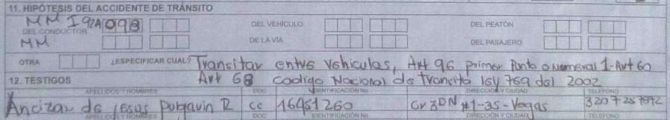
Documento: Informe Policial de Accidente de Tránsito.
Transcripción parte esencial: Hipótesis del accidente de tránsito: Transitar entre vehículos

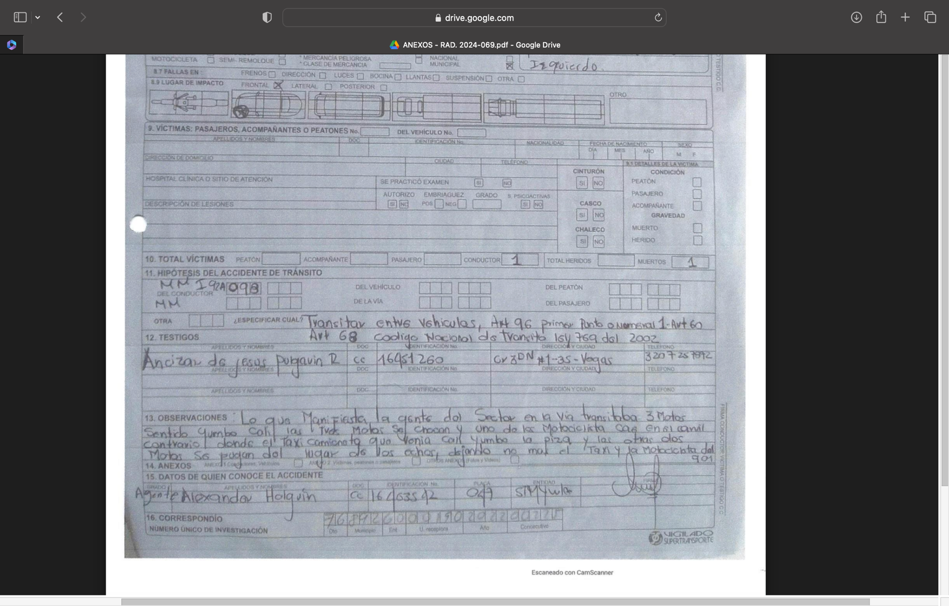
Documento: Informe Policial de Accidente de Tránsito. Folio No. 5 del documento denominado “ANEXOS- RAD. 2024-069”
Transcripción parte esencial: Lo que manifiesta la gente del sector en la vía transitaba 3 motos en sentido Yumbo Cali, las tres motos se chocaron y una de las motocicletas cae en el carril contrario donde el taxi camioneta que venía Cali Yuma lo piza y las otras dos motos se fugan del lugar de los hechos, dejando no más el taxi y la motocicleta.

Lo anterior permite colegir que la hipótesis se diligenció en la primera casilla que corresponde al vehículo No. 1, según el IPAT ese vehículo correspondía a la motocicleta de placas MMI 92A , por ende es evidente que el agente atribuyó la hipótesis al motociclista, esa codificación corresponde a “transitar entre vehículos”, con lo cual se evidencia que el señor Muñoz no acataba las normas de tránsito que establecen que las motocicletas deben transitar ocupando un carril como cualquier otro vehículo, infracción a las normas de tránsito que también se observa en la falta de elementos de protección exigidos, tales como el casco:

"(…) ARTÍCULO 96. Normas específicas para motocicletas, motociclos y mototriciclos. Las motocicletas se sujetarán a las siguientes normas específicas:
1. Deben transitar ocupando un carril, observando lo dispuesto en los artículos 60 y 68 del Presente Código.
(…)
5. El conductor y el acompañante deberán portar siempre el casco de seguridad, conforme a la reglamentación que expida el Ministerio de Transporte. En todo caso, no se podrá exigir que el casco contenga el número de placa correspondiente al del vehículo en que se moviliza (…)".

Como segunda conclusión del documento expuesto en precedencia, se evidencia las observaciones que realizó el agente quien indica que las personas que se encontraban en el sector manifestaron que 3 motocicletas entre ellas las del señor Muñoz que transitaban en la vía sentido Yumbo Cali colisionaron y uno de los motociclistas cayó sobre el carril Cali-Yumbo , de ahí que se extrae con claridad que en efecto cuando el motociclista cayó sobre ese carril fue cuando se presentó la interaccionara con el vehículo tipo camioneta conducido por el señor Gonzaga sin que el pudiera evitarlo.

Además, resulta necesario revisar el contenido del croquis toda vez que aporta información relevante sobre lo ocurrido, para ello se debe verificar las convenciones que estableció el agente y los puntos de referencia que en efecto corroboran la tesis de esta defensa, veamos:
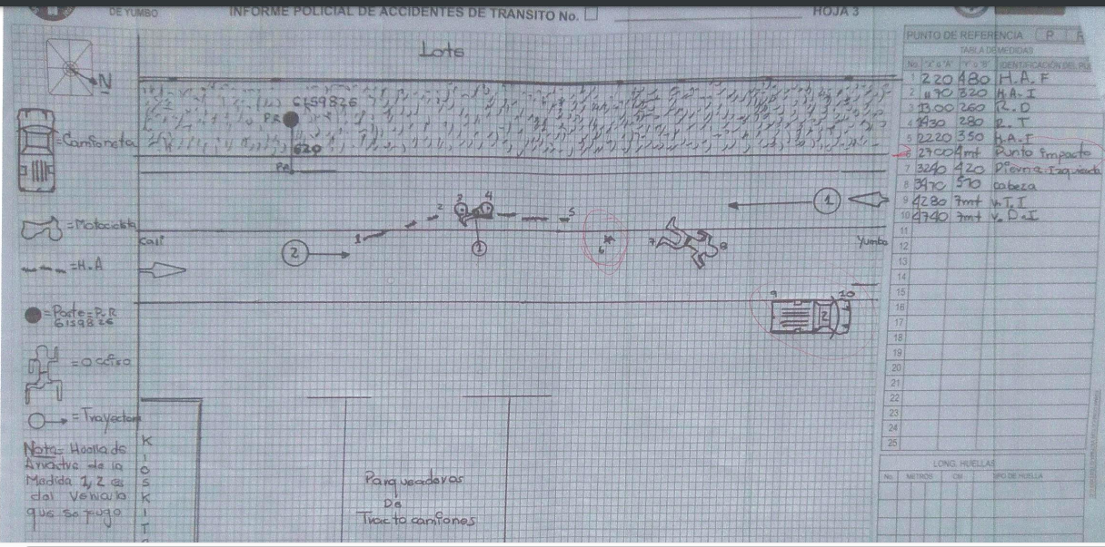
De la información consignada en la parte izquierda de la imagen se observa que “O” corresponde a la trayectoria de los vehículos y que además se dejó la siguiente anotación “Nota: huella de arrastre de la medida 1, 2 es del vehículo que se fugó”. Mientras que en el lado derecho de la imagen aparecen los puntos de referencia, entre ellos el numero 6 que corresponde al punto de impacto.

Así las cosas, es dable concluir que (i) la trayectoria de la camioneta de palcas SXJ 391 siempre se mantuvo sobre el carril Cali-Yumbo, razón por la cual no existió ninguna infracción en su circulación, (ii) se corrobora que existió una huella de arrastre correspondiente a otro vehículo que abandonó el lugar de los hechos, circunstancia que adquiere especial relevancia toda vez que acredita que, previo a la interacción del señor José Hooverth Muñoz Marín (QEPD) con el auto de placas SXJ 391, existió una colisión del señor Muñoz Marín con otro vehículo, encontrando respaldo para las observaciones del agente de transito quien indicó que 3 motocicletas colisionaron y posterior a ello el señor Hoover cayó sobre la vía sentido CALI-YUMBO y (iii) la cota número 6 que corresponde al punto de impacto se fijó dentro del carril de circulación de la camioneta, significando que en efecto fue el motociclista quien invadió el carril que le correspondía al codemandado Luis Gonzaga, por lo que no puede imputarse a este último responsabilidad alguna.

Sobre este punto, es necesario iterar que únicamente quien causa un daño es quien está obligado a indemnizar. Sin embargo de las pruebas obrantes en el expediente se concluye que se configuró la causal eximente de responsabilidad, puesto que no hay ninguna acción u omisión que puede atribuirse al señor Gonzaga, pues aquel ni infringió las normas de tránsito, ni desarrolló ninguna acción riesgosa que causara el daño, pues cierto es que desafortunadamente el motociclista fallecido no ocupaba un carril como ordena la norma de tránsito y así colisionó con dos rodantes que circulaban en su mismo sentido, por infortunio aquel cayó sobre el carril que circulaba la camioneta y ocurrió el fatal desenlace, pero efectivamente no hubo intervención causal alguna del codemandado, razón por la que ninguno de los sujetos que integran la parte demandada está llamada a responder por los perjuicios reclamados.

En conclusión, no es jurídicamente viable imputar obligación indemnizatoria a cargo del extremo pasivo de la litis, puesto que los daños alegados por el extremo actor son consecuencia de un hecho de la víctima quien invadió el carril contrario mediante el cual se desplazaba el vehículo de placas SXJ 391 y, anudado a lo anterior, infringió las normas de tránsito al no portar el casco de seguridad. De esa manera, dado que la ley y la amplia jurisprudencia de la Corte Suprema de Justicia ha sido clara en indicar que el hecho de la víctima impide que se declare la existencia de responsabilidad extracontractual, es claro que en el caso concreto debe negarse todas las pretensiones de la demanda.

Por lo anteriormente expuesto, solicito al Despacho declarar probada esta excepción.

CONFIGURACIÓN DE UN EXIMENTE DE RESPONSABILIDAD POR CONFIGURACIÓN DE UNA CAUSA EXTRAÑA EL HECHO DE UN TERCERO

De manera subsidiaria a la anterior excepción, se pretende demostrar que, en el referido caso, de todos modos se presentó un eximente de responsabilidad denominado el hecho de un tercero, pues, el accidente del 11 de marzo de 2022 se produjo con incidencia de los terceros motociclistas que colisionaron con el señor José Hooverth Muñoz Marín (QEPD) constituyendo la causa por la cual el occiso invadió el carril en el que se estaba desplazando el vehículo de placas SXJ 391, por lo que se permite establecer que la causa eficiente del daño que hoy se reclama ha de ser analizada de cara a la concausalidad entre la conducta de los terceros motociclistas y la víctima directa, pero que con claridad le es ajena al conductor de la camioneta Luis Gonzaga, pues aquel no tuvo incidencia alguna en la producción del daño deprecado.

Recordemos entonces lo qué se tiene establecido normativa y jurisprudencialmente al respecto, con el fin de respaldar la presente excepción. En sentencia de la Corte Suprema de Justicia, se analizó este concepto del hecho de un tercero y se explicaron de manera clara los requisitos para su operancia, así:

“(...) a) Debe tratarse antes que nada del hecho de una persona por cuyo obrar no sea responsable reflejo el agente presunto, vale decir que dicho obrar sea completamente externo a la esfera jurídica de este último;

b) También es requisito indispensable que el hecho fuente del perjuicio no haya podido ser previsto o evitado por el demandado, ya que si era evitable y no se tomaron, por imprudencia o descuido, las medidas convenientes para eliminar el riesgo de su ocurrencia, la imputabilidad a ese demandado es indiscutible, lo que en otros términos quiere significar que cuando alguien, por ejemplo, es convocado para que comparezca a juicio en estado de culpabilidad presunta por el ejercicio de una actividad peligrosa, y dentro de ese contexto logra acreditar que en la producción del daño tuvo injerencia causal un elemento extraño puesto de manifiesto en la conducta de un tercero, no hay exoneración posible mientras no suministre prueba concluyente de ausencia de culpa de su parte en el manejo de la actividad;

c) Por último, el hecho del tercero tiene que ser causa exclusiva del daño, aspecto obvio acerca del cual no es necesario recabar de nuevo sino para indicar, tan solo, que es únicamente cuando media este supuesto que corresponde poner por entero el resarcimiento a la cuenta del tercero y no del ofensor presunto, habida consideración que si por fuerza de los hechos la culpa de los dos ha de catalogarse como concurrente y por lo tanto, frente a la víctima, lo que en verdad hay son varios coautores que a ella les son extraños, esos coautores, por lo común, están obligados a cubrir la indemnización en concepto de deudores solidarios que por mandato de la ley lo son de la totalidad de su importe, postulado este consagrado por el artículo 2344 del Código Civil que, por sabido se tiene y así lo recuerda con acierto el recurrente en varios apartes de su demandada de casación, hace parte tal disposición de un sistema normativo que en sus lineamientos fundamentales la Corte tiene definido en los siguientes términos: "...Cuando hay de por medio varios responsables de un accidente, la obligación de resarcir los perjuicios es solidaria, lo que quiere decir que esos perjuicios se pueden reclamar de uno cualquiera de los responsables, según lo preceptúa el artículo 2344 del Código Civil en armonía con el 1571. El que realiza el pago se subroga en la acción contra el otro u otros responsables, según el artículo 1579 y siguiente (...). Siendo pues solidaria la responsabilidad, la parte demandante podía demandar el resarcimiento del daño contra todos los responsables o contra cualquiera de ellos ... (G.J. Ts. CLV primera parte, pág. 150 y CLXV, pág. 267, entre otras) (…)". (CSJ, Cas. Civil, Sent. oct. 8/92. M.P. Carlos Esteban Jaramillo Schloss.

Jurisprudencialmente se han establecido tres (3) requisitos inexorables para que se configure la exoneración de responsabilidad por el hecho de un tercero: 1. Que el obrar del tercero sea ajeno al comportamiento de quien causó el daño, 2. Que sea un hecho imprevisible e inevitable y 3. Que ese hecho sea el que efectivamente causó el daño.

Para el caso concreto es evidente que se configura a todas luces el eximente de responsabilidad denominado hecho de un tercero. Lo anterior por cuanto concurren los tres (3) requisitos antes vistos para que sea declarado así: En primer lugar, se debe advertir que el bosquejo topográfico del IPAT y la información allí consignada permite colegir que el señor José Hoovert Muñoz Marín (QEPD) invadió el carril en el que se desplazaba el vehículo de placas SXJ 391 tras una colisión entre dos motocicletas que abandonaron el lugar de los hechos. Obsérvese:

- Irresistibilidad.

Resulta importante señalar que para el conductor del vehículo de placas SXJ 391 era imposible resistir a la acción desplegada por señor José Hoovert Muñoz Marín (QEPD) que como conductor de la motocicleta de placas MMI 92A invadió el carril tras la colisión con las tres motocicletas, puesto que el conductor del vehículo de placas SXJ 391 no podía controlar las acciones de terceros conductores, en ese evento la invasión del carril por parte de otro agente vial es una acción fuera del ámbito de control del conductor del vehículo asegurado y tal supuesto fáctico se constituyen como una conducta irresistible para el conductor del automóvil.

- Imprevisibilidad

En segundo lugar, es necesario señalar que para el conductor del automóvil era totalmente imposible prever que en el lugar donde ocurrió el accidente se presentaría una conducta como la invasión del carril contrario por parte de otro conductor tras la colisión sufrida por las tres motocicletas. Dicho de otra forma, el conductor del vehículo de placas SXJ 391 , basado en las reglas de la experiencia y la buena fe, confió en que en la vía todos los conductores respetarían el carril por el que circulaban. Por esta razón, resultó totalmente imprevisible que, para el momento del accidente, el señor José Hoovert Muñoz Marín (QEPD) invadiera el carril por donde circulaba el conductor de vehículo de placas SXJ 391 tras la colisión entre los tres motociclistas, supuesto que se acredita en el IPAT y en el bosquejo topográfico qye indica la existencia de una huella de arrastre del tercer vehículo que se fugó del lugar de los hechos.

- Emana de un tercero totalmente ajeno

Como es evidente, el acto de invadir el carril contrario correspondió a un tercero que nada tiene que ver con el conductor, ni con el propietario del vehículo de placas SXJ 391, tras la colisión entre los tres motociclistas. En tal virtud, tal omisión es totalmente ajena a la esfera de manejo y control del conductor del automóvil de placas SXJ 391.

Fotografía: Informe fotográfico emitido por la Secretaría de Tránsito y Transporte del Municipio de Yumbo

No sólo es evidente que el actuar de los terceros motociclistas es ajeno al comportamiento del conductor del vehículo de placas SXJ 391, sino que constituyó la causa del hecho dañoso derivado del evento del 11 de marzo de 2022.

En segundo lugar, el conductor del vehículo de placas SXJ 391 no podía prever ni evitar que ocurriera dicha situación, pues al desplegar una actividad como la conducción de vehículos, es esperable que los demás actores viales respeten las normas de tránsito, que no cometan imprudencias que puedan poner en riesgo a los demás sujetos viales. Se insiste, de acuerdo al bosquejo topográfico del IPAT y la posición final de los vehículos involucrados en los hechos del 11 de marzo de 2022, no era posible para el conductor del vehículo de placas SXJ 391 prever ni evitar la colisión con el señor José Hoovert Muñoz Marín (QEPD).

Dicho de otro modo, de no haberse presentado la colisión entre las motocicletas involucradas en los hechos del 11 de marzo de 2022, el señor José Hoovert Muñoz Marín (QEPD) no hubiese invadido el carril en el que se estaba desplazando el vehículo de placas SXJ 391, razón por la cual es a todas luces evidente la incidencia de los terceros en el hecho dañoso y, en ese sentido, no es dable endilgar responsabilidad civil a la pasiva por ser ajena a los hechos que se ventilan en el presente litigio.

En conclusión, es evidente que los perjuicios aquí reclamados con ocasión al accidente de tránsito ocurrido el 11 de marzo de 2022 fueron causados por los terceros motociclistas, por cuanto su actuar negligente, imprudente y temerario ocasionó que colisionaran con el señor José Hoovert Muñoz Marín (QEPD) y ue aquel cayera sobre el carril contrario por el que adecuadamente circulaba el conductor del vehículo de placas SXJ 391, para quien era imprevisible pensar que dichos actores viales colisionarían justo a su paso por el lugar, y quien además no tuvo margen de maniobrabilidad frente a dicha colisión por lo que le fue completamente irresistible evitar el hecho que en todo caso es consecuencia de los actos de un tercero.

Por todo lo anterior, ruego de declare probada esta excepción.

INEXISTENCIA DE RESPONSABILIDAD POR NO ACREDITACIÓN DEL NEXO CAUSAL

Se formula el presente medio exceptivo a fin de ilustrar al Despacho que en el caso objeto de estudio no es dable declarar la responsabilidad civil que pretende endilgar la parte actora por cuando la incidencia de la conducta del señor José Hooverth Muñoz Marín (QEPD) en el accidente de tránsito del 11 de marzo de 2022 , necesariamente se traduce en la inexistencia de la inferencia lógica que une la conducta desplegada por la pasiva con el supuesto daño padecido por las demandantes, siendo este último un elemento fundante de la responsabilidad civil. Pero sobre todo porque no existe una sola prueba que pueda acreditar que el señor Luis Gonzaga infringió las normas de tránsito, o que haya desplegado acción alguna que se torne en la consecuencia directa del accidente.

La relación de causalidad es un requisito sine qua non para declarar la responsabilidad civil de una persona, dado un hecho y un daño. Como acotamos anteriormente, este elemento debe ser acreditado en todo caso por parte del demandante y su omisión conlleva sencillamente al fracaso de las declaraciones y condenas pretendidas.

El estado del arte actual ha acogido la teoría de la causalidad adecuada, la cual indica que un hecho es causa de una consecuencia cuando la producción de esta le sea atribuible de conformidad con las reglas de la experiencia. En resumidas cuentas, es un estudio de idoneidad del hecho para producir la consecuencia, que en materia de responsabilidad civil hace referencia al daño. La Corte Suprema de Justicia ha acogido esta teoría y la define de la siguiente manera:

“Ahora bien, para establecer ese nexo de causalidad es preciso acudir a las reglas de la experiencia, a los juicios de probabilidad y al sentido de la razonabilidad, pues solo éstos permiten aislar, a partir de una serie de regularidades previas, el hecho con relevancia jurídica que pueda ser razonablemente considerado como la causa del daño generador de responsabilidad civil”

Debe igualmente resaltarse que la jurisprudencia ha utilizado como método para identificar la causa eficiente del daño, “la teoría de la causalidad adecuada, según la cual, solo es causa del resultado, aquella conducta que es suficiente, idónea y adecuada para la producción del mismo, (…) según esta teoría, solo los acontecimientos que normalmente producen un hecho pueden ser considerados como la causa del mismo. Por lo tanto, un comportamiento es el resultado de un daño, si al suprimirlo es imposible explicar el resultado jurídicamente relevante”

Así, es manifiesto el examen de causalidad consiste en un estudio de orden fáctico, acerca de la idoneidad de un hecho para ser considerado jurídicamente causal de la producción de un daño, o, en otras palabras, el hecho está sujeto a la verificación material y probatoria de su idoneidad para ser considerado bajo el concepto jurídico de causa.

El referido examen de causalidad, cobra especial relevancia si se tiene en cuenta que, para que se posible declarar responsabilidad civil extracontractual es requisito necesario e ineludible que exista y se encuentre probado el nexo causal entre el hecho que se alega y el daño cuya indemnización se solicita. En este sentido, la Corte Suprema de Justicia ha manifestado lo siguiente:

“En materia de responsabilidad civil, la causa o nexo de causalidad es el concepto que permite atribuir a una persona la responsabilidad del daño por haber sido ella quien lo cometió, de manera que deba repararlo mediante el pago de una indemnización. El artículo 2341 del Código Civil exige el nexo causal como uno de los requisitos para poder imputar responsabilidad, al disponer que “el que ha cometido un delito o culpa, que ha inferido daño a otro, es obligado a la indemnización…”. (Se resalta). Cometer un delito o culpa significa entonces, según nuestro ordenamiento civil, realizar o causar el hecho constitutivo del daño resarcible. […]”

Para esta etapa procesal no se encuentra probada la existencia de responsabilidad civil que pueda estructurarse e imputarse a los codemandados y consecuentemente, a Compañía Mundial de Seguros S.A., en razón a que no están acreditadas las circunstancias modales y tempo-especiales del hecho de tránsito. En consecuencia, al no existir criterio material o normativo de imputación del daño a las aquí codemandadas, es forzosa la denegatoria de las pretensiones de la demanda.

Solicito a señor Juez declarar probada esta excepción.

TASACIÓN INDEBIDA E INJUSTIFICADA DE LOS PERJUICIOS MORALES PRETENDIDOS POR LA PARTE DEMANDANTE

Por medio de la presente excepción se pretende demostrar al Honorable Despacho que el extremo procesal activo no acredita ni justifica de manera alguna la valoración sobre la tasación de las sumas de dinero pretendidas bajo el concepto de daño moral por una cuantía que asciende a la suma total de 225 salarios mínimos. Además, las sumas solicitadas superan los baremos que jurisprudencialmente la Corte suprema de Justicia ha establecido para el particular. Lo anterior, pues se pretenden valores que no han sido reconocidos por el Máximo Tribunal de la Jurisdicción Ordinaria en eventos similares donde se tasa el daño moral ocasionado por el deceso del familiar de los demandantes.

Resulta pertinente recordar que, con relación a la ponderación de los daños morales que pretende la parte actora, si bien la misma se encuentra deferida al recto criterio del fallador, estas deben ser debidamente acreditadas, demostradas y tasadas por quien las pretende, teniendo en cuenta además que, este tipo de perjuicios “se trata de agravios que recaen sobre intereses, bienes o derechos que por su naturaleza extrapatrimonial o inmaterial resultan inasibles e inconmensurables”. Sobre este tipo de perjuicio, la Corte ha reseñado que se encuentra encaminado a “reparar la congoja, impacto directo en el estado anímico espiritual y en la estabilidad emocional de la persona que sufrió la lesión y de sus familiares”, con sujeción a los elementos de convicción y las particularidades de la situación litigiosa. Sin perjuicio de los criterios orientadores de la jurisprudencia, en procura de una verdadera, justa, recta y eficiente impartición de justicia.

Inicialmente, se debe advertir al despacho que existe una desmesurada solicitud de perjuicios morales por la suma total de 225 salarios mínimos, lo cual es a todas luces improcedente, puesto que refleja un evidente ánimo especulativo y una errónea tasación de los perjuicios, en tanto que los mismos resultan exorbitantes según los criterios jurisprudenciales fijados por la Corte Suprema de Justicia. En efecto, es inviable el reconocimiento del daño moral en la suma pretendida por la parte demandante, por cuanto la tasación propuesta es equivocada y en tal sentido, no hay lugar al reconocimiento de suma alguna por concepto que supere los montos fijados a partir del desarrollo jurisprudencial de la Corte Suprema de Justicia.

Para ilustrar de forma puntal la manera en que la que Corte Suprema de Justicia ha cuantificado este perjuicio, es preciso traer a colación un caso particular. Así pues, en la sentencia SC 4701 de 2021, el Máximo Órgano de la Jurisdicción Ordinaria tasó el daño moral padecido por el cónyuge e hijos en $47.472.181 a causa del fallecimiento en accidente aéreo de su esposo y padre. En un caso similar, se reconoció la suma de $55.000.000 a título de daño moral para el cónyuge supérstite y los hijos con ocasión de la muerte derivada de un accidente de tránsito.

Por lo antes expuesto es claro que la pretensión de reconocimiento de perjuicios morales en cabeza de la parte demandante se encuentra totalmente alejada de los criterios normativos y jurisprudenciales que se han sostenido durante años. Lo anterior, al no encontrarse acreditado, en primer lugar, la responsabilidad en cabeza de los demandados y, en segundo lugar, de forma clara y fehaciente los valores pretendidos, ya que sólo se estipulan unos rubros sin indicación de su procedencia. La doctrina ha establecido, en relación a la naturaleza demostrable de los perjuicios morales, lo siguiente:

“(…) Los perjuicios morales subjetivados, igual que los materiales, deben aparecer demostrados procesalmente. Si bien su cuantificación económica es imposible, dada la naturaleza misma del daño, lo cierto es que su intensidad es perfectamente demostrable. La medicina y la psiquiatría contemporáneas pueden dictaminar casi con exactitud el grado y duración del dolor físico y psíquico (…)”. (Negrillas fuera del texto).

Cabe resaltar que la Corte Suprema de Justicia no ha establecido sus baremos en la unidad de Salarios Mínimos Legales Mensuales Vigentes si no que, lo ha hecho en cantidades ciertas que solo varían si la Corte lo considera necesario en pronunciamientos futuros, así pues, no es pertinente que los demandantes pidan una compensación tasada mediante SMLMV, cuando la jurisprudencia expresamente ha tasado en valores reales y no sujetos a indexación el valor que se otorga si su pretensión de resarcimiento de perjuicios prospera.

En suma, no es jurídicamente posible acceder a la indemnización de perjuicio solicitada por el Demandante que asciende a 225 SMLMV toda vez que: (i) Es exorbitante con respecto a los máximos establecidos por la Corte Suprema de Justicia, (ii) Los baremos de la corte están establecidos en montos ciertos de dinero y no en Salarios Mínimos Mensuales Legales Vigente, luego no es procedente solicitar una indemnización de esta forma y (iii) deberá aportarse prueba de su acreditación.

Por lo anteriormente mencionado, en este caso específico, conforme a las pruebas obrantes en el expediente, así como los pronunciamientos y manifestaciones realizadas por los sujetos intervinientes en cada uno de sus escritos, no pueden ni deben ser indemnizados por mi representada, ya que su presunta causación no se encuentra debidamente probada en ninguna de las modalidades por perjuicio extrapatrimonial, además de que, resultan abiertamente indebida e injustificada la desmesurada solicitud de perjuicios morales por suma total de 225 SMLMV , a la luz de los presupuestos configurativos que permiten estructurar el origen de este tipo de perjuicios.

Por todo lo anterior, solicito declarar probada esta excepción.

INEXISTENCIA DE ELEMENTOS PROBATORIOS QUE PERMITAN ACREDITAR EL DAÑO A LA VIDA EN RELACIÓN

Se propone el presente medio exceptivo a fin de ilustrar al Despacho que en ninguno de los hechos relatados en el escrito de la demanda, la parte actora refiere de manera puntual y concreta, de qué forma se materializó el perjuicio “daño a la vida de relación” de las demandantes con ocasión a los hechos acontecidos el 11 de marzo de 2023, es decir, no se explica de manera clara y razonada de qué forma y cuáles relaciones exteriores se vieron afectadas por el daño alegado, razón por la cual lo pretendido carece del carácter cierto y, en ese sentido, no tiene vocación de prosperidad. Además, la tasación de los perjuicios pretendidos por la demandante resulta a todas luces exorbitante de cara a los baremos establecidos por la Corte Suprema de Justicia para litigios donde se indemnizan el perjuicio pretendido.

Sea lo primer indicar que la Corte Suprema de Justicia, ha definido el daño a la vida en relación como “la afectación a la «vida exterior, a las relaciones interpersonales» producto de las secuelas que las lesiones dejaron en las condiciones de existencia de la víctima” Cabe reseñar que este tipo de daño “adquiere trascendencia o se refleja sobre la esfera externa del individuo, situación que también lo diferencia del perjuicio moral propiamente dicho”.

Asimismo, la alta corte ha manifestado que el único legitimado para solicitar su indemnización es la víctima directa:

“(…) b) Daño a la vida de relación: Este rubro se concede únicamente a la víctima directa del menoscabo a la integridad psicofísica como medida de compensación por la pérdida del bien superior a la salud, que le impedirá tener una vida de relación en condiciones normales (…).

Ante este panorama, es evidente que se realiza en la demanda, respecto del reconocimiento del daño a la vida en relación a favor de las aquí demandantes, pues se solicita por personas que no tienen legitimidad alguna para reclamar la indemnización del referido perjuicio.

En consonancia con lo expuesto, es preciso resaltar lo indicado por el Tribunal Superior de Pereira sobre la carga que le asiste al extremo actor de identificar de manera clara la afectación que ha tenido en sus condiciones normales de vida con ocasión al hecho dañoso:

“(…) Cuestionaron los demandados y la llamada en garantía el reconocimiento de este perjuicio, por cuanto las razones para ello fueron idénticas a la utilizadas para reconocer el lucro cesante, además que estimaron quedó sin acreditación la alteración de las condiciones del actor con ocasión de la lesión sufrida” (Folios 9-10 y 97-98, cuaderno No.10).

Para esta Sala prospera esta alzada, pero por falta de congruencia, puesto que si bien se trata de un perjuicio reclamado (Fisiológico, folio 37, cuaderno principal), lo cierto es que ese hecho en forma alguna se argumentó en la demanda, faltan datos indicativos de cómo se afectaron las condiciones normales de vida del actor.

La manera en que se advertía ese perjuicio se pretermitió en el escrito introductor y ha debido serlo como garantía del derecho de defensa de los demandados y para respetar el principio de congruencia de la sentencia (Artículo 281, CGP) (…)”

En este punto, útil es recordar lo dicho por la Corte Suprema de Justicia, en un caso que negó ese pedimento por haberse dado esa omisión:

“(…) En efecto, al observar la demanda aducida y su reforma, integradas en un solo documento, encuentra la Corte que el actor fue quien, desde el comienzo, fusionó tanto el detrimento moral como el de vida de relación, por tanto, el ad-quem, se limitó a pronunciarse alrededor de una sola clase de detrimento; la lectura que brindó a lo expuesto por el demandante refleja, de manera fiel, la forma como se presentó y reclamó la indemnización.

(…) Dado que se trata de detrimentos distintos, que no pueden ser confundidos, al ser reclamados debió indicarse un referente económico para cada uno de ellos, aspecto que no se hizo; además, su naturaleza, diferente a la del daño moral, comporta una afectación proyectada a la esfera externa de la víctima, sus actividades cotidianas; relaciones con sus más cercanos, amigos, compañeros, etc., a diferencia de los daños morales que implican una congoja; impactan, directamente, su estado anímico, espiritual y su estabilidad emocional, lo que, sin duda, al describirse en el libelo respectivo de qué manera se exteriorizan, deben mostrarse diversos, empero, como se anunció líneas atrás, su promotor cuando expuso el factum del debate describió unas mismas circunstancias como indicadoras de los dos daños.

“Y, si, en gracia de discusión, la Corte aceptara que en el escrito incoativo fueron pedidos de manera autónoma e independiente los daños morales y de vida de relación, habría que concluir, prontamente, que el impugnante no señaló, puntualmente, de qué forma se le generó el daño a la vida de relación, pues, como atrás se indicó, NO HUBO SEÑALAMIENTO CONCRETO DE LA REPERCUSIÓN EN EL CÍRCULO O FRENTE A LOS VÍNCULOS DE LA ACTORA. ES MÁS, NO SE APRECIÓ O DESCRIBIÓ, EN PARTICULAR, QUÉ NEXOS O RELACIONES SE VIERON AFECTADAS, SUS CARACTERÍSTICAS O LA MAGNITUD DE TAL INCIDENCIA. Resulta incontrovertible que toda limitación en la salud física o mental de un individuo impacta negativamente su entorno; sin embargo, ante una reclamación judicial, no puede la víctima dejar al Juez conjeturar las repercusiones concretas de esa situación perjudicial y, en el presente asunto, la afectada se despreocupó de indicar las particularidades del detrimento denunciado, luego, no es dable aseverar su existencia real, determinada y concreta.

En suma, al ser un tema que ni siquiera se fundamentó, mal podría reconocerse, habrá de revocarse ese acápite de la sentencia (…)” (Resaltado fuera de texto).

De lo anterior se desprende que el daño a la vida en relación debe basarse en afirmaciones concretas que den muestra de cuáles son las afectaciones reales que ha sufrido la víctima en sus condiciones de vida. Sin embargo, en este caso, la parte demandante no acredita de forma real, determinada y concreta la manera en la que los hechos acontecidos el 11 de marzo de 2022 afectaron su manera de relacionarse o su cotidianidad.

Finalmente, ruego al Despacho tener en consideración que el extremo actor no allegó al acervo probatorio los medios pertinentes, conducentes y útiles que permiten determinar la gravedad de la afectación supuestamente padecida por las aquí demandantes y en todo caso, esta tipología de perjuicios sólo es procedente respecto a la víctima directa.

Solicito al Despacho declarar probada esta excepción.

B. EXCEPCIONES DE FONDO FRENTE AL CONTRATO DE SEGURO

INEXISTENCIA DE OBLIGACIÓN DE INDEMNIZAR A CARGO DE COMPAÑÍA MUNDIAL DE SEGUROS S.A. PORQUE NO SE HA ACREDITADO LOS REQUISITOS DEL ART. 1077 del C. Co.

Se propone el presente medio exceptivo a fin de ilustrar al Despacho que en el caso objeto de estudio no ha surgido obligación alguna en cabeza de mi representada debido a que no se demostró la realización del riesgo asegurado, es decir, la responsabilidad civil extracontractual del asegurado porque, en primer lugar, no se demostró un nexo de causalidad entre las conductas de los demandados y el daño alegado por la demandante ante la configuración de las causales eximentes de responsabilidad relativas a la culpa exclusiva de la víctima con el hecho de un tercero y, por el otro, tampoco se probó la cuantía de la pérdida.

Para efectos de las solicitudes de indemnización por los riesgos amparados, la carga probatoria gravita sobre la parte Demandante. En ese sentido, el artículo 1077 del Código de Comercio, estableció:

“(…) ARTÍCULO 1077. CARGA DE LA PRUEBA. Corresponderá al asegurado demostrar la ocurrencia del siniestro, así como la cuantía de la pérdida, si fuere el caso.

El asegurador deberá demostrar los hechos o circunstancias excluyentes de su responsabilidad (…)” (subrayado y negrilla fuera del texto original)

El cumplimiento de tal carga probatoria respecto de la ocurrencia del siniestro, así como de la cuantía de la pérdida, es fundamental para que se haga exigible la obligación condicional derivada del contrato de seguro, tal como lo ha indicado doctrina respetada sobre el tema:

“(…) Es asunto averiguado que en virtud del negocio aseguraticio, el asegurador contrae una obligación condicional que el artículo 1045 del código de comercio califica como elemento esencial del contrato, cuyo objeto se concreta a pagar la indemnización cuando se realice el riesgo asegurado. Consecuente con esta concepción, el artículo 1054 de dicho estatuto puntualiza que la verificación del riesgo -como suceso incierto que no depende exclusivamente de la voluntad del tomador- “da origen a la obligación del asegurado” (se resalta), lo que significa que es en ese momento en el que nace la deuda y, al mismo tiempo, se torna exigible (…)”

“(…) Luego la obligación del asegurador nace cuando el riesgo asegurado se materializa, y cual si fuera poco, emerge pura y simple.

Pero hay más. Aunque dicha obligación es exigible desde el momento en que ocurrió el siniestro, el asegurador, ello es medular, no está obligado a efectuar el pago hasta tanto el asegurado o beneficiario le demuestre que el riesgo se realizó y cuál fue la cuantía de su pérdida. (…) Por eso el artículo 1080 del Código de Comercio establece que “el asegurador estará obligado a efectuar el pago…[cuando] el asegurado o beneficiario acredite, aun extrajudicialmente, su derecho ante el asegurador de acuerdo con el artículo 1077”. Dicho en breve, el asegurador sabe que tiene un deber de prestación, pero también sabe que mientras el acreedor no cumpla con una carga, no tendrá que pagar (…)”

“(…) Se dirá que el asegurado puede acudir al proceso declarativo, y es cierto; pero aunque la obligación haya nacido y sea exigible, la pretensión fracasará si no se atiende la carga prevista en el artículo 1077 del Código de Comercio, porque sin el cumplimiento de ella el asegurador no debe “efectuar el pago” (C. de CO., Art. 1080) (…)” (Subrayado y negrilla fuera del texto original)

De lo anterior, se infiere que, en todo tipo de seguros, cuando el asegurado quiera hacer efectiva la garantía deberá demostrar la ocurrencia del siniestro y de ser necesario, también deberá demostrar la cuantía de la pérdida. Para el caso en estudio, debe señalarse como primera medida que la parte demandante no cumplió con la carga de la prueba consistente en demostrar la realización del riesgo asegurado de conformidad con lo dispuesto en el artículo 1077 del Código de Comercio. Según las pruebas documentales obrantes en el plenario, no se han probado estos factores, por lo que, en ese sentido, no ha nacido a la vida jurídica la obligación condicional del asegurador. A efectos de aclararle al Despacho las razones por las que no se encuentran cumplidas las cargas del artículo 1077, divido la excepción en dos subcapítulos, que permitirán un mejor entendimiento del argumento.

- La no realización del Riesgo Asegurado.

De conformidad con lo estipulado en las condiciones específicas la Póliza No. 2000130671, podemos concluir que el riesgo asegurado no se realizó, siendo necesario indicar que el objeto de la póliza es indemnizar o reembolsar al asegurado las sumas por las cuales sea civilmente responsable. Sin embargo, en este caso encontramos que tal responsabilidad no se estructuró comoquiera que (i) en el IPAT se evidencia que el señor José Hoovert Muñoz Marín (QEPD) invadió el carril en el que se desplazaba el vehículo de placas SXJ 391 tras una colisión entre dos motocicletas que abandonaron el lugar de los hechos, (ii) al observar el informe fotográfico emitido por la Secretaría de Tránsito y Transporte del Municipio de Yumbo aportado con el libelo introductorio, se colige que el señor José Hoovert Muñoz Marín (QEPD) al desplazarse en la motocicleta de placas MMI 92A no empleaba el casco de seguridad en contravención del numeral 5 del artículo 96 del Código Nacional de Tránsito Terrestre, y que aquel primero colisionó con dos motociclistas más que huyeron del lugar de los hechos (iii) en el plenario no obran medios probatorios que acrediten que el señor Luis Gonzaga Pulgarín Rivera infringió la normatividad de tránsito

En virtud de la clara inexistencia de responsabilidad del asegurado, la aseguradora deberá ser absuelta de cualquier responsabilidad indemnizatoria. Pues al tenor del amparo contratado, se estipuló que mi representada cubre la responsabilidad en que incurra el asegurado o conductor autorizado del vehículo de placas SXJ 391. Sin embargo, la parte demandante no logró estructurar los elementos constitutivos para que se predique la responsabilidad a cargo de los demandados y con eso se torna imposible acceder a reconocimientos económicos que deba asumir la aseguradora, pues el riesgo amparado no se configuró.

Por lo visto, es claro que en el presente caso no se ha realizado el riesgo asegurado, es decir la responsabilidad civil contractual, toda vez que nos encontramos ante una situación en la que no se configuraron los presupuestos axiales para la declaratoria de la responsabilidad que se pretende endilgar a la pasiva, afirmación que encuentra sustento en la ausencia de reproche de la conducta del señor Luis Gonzaga Pulgarín Rivera pues tuvo margen de maniobrabilidad frente a la invasión del carril por parte del señor José Hoovert Muñoz Marín (QEPD) tras la colisión de las motocicletas. Como consecuencia, no ha nacido la obligación condicional por parte de la Aseguradora.

- Acreditación de la cuantía de la pérdida.

Es claro que en el presente caso no procede el reconocimiento de indemnización alguna por perjuicios extrapatrimoniales, toda vez que la parte actora pretende el daño moral y el daño a la vida de relación padecido tras el supuesto accidente de tránsito acontecido el 11 de marzo de 2022, lo anterior sin aportar medios probatorios que permitan colegir la existencia y cuantía de la tipología de perjuicios solicitados.

Concretamente debe tenerse en cuenta frente los perjuicios morales ha de señalarse que no obra en el plenario prueba sobre congoja causada a las demandantes con ocasión al hecho acontecido el 11 de marzo de 2023 e, igualmente, los montos pretendidos por la parte activa desconocen los baremos jurisprudenciales. Por otro lado, frente al daño en la vidade relación debe iterarse que (i) es una tipología de perjuicio que se reconoce exclusivamente en favor de la víctima, por lo que las demandantes carecen de legitimada para reclamar su pago, (ii) no obra en el plenario prueba sobre alteración en la cotidianidad causada a las demandantes con ocasión a los hechos de 11 de marzo de 2023 y (iii) los montos pretendidos por la parte activa desconocen los baremos jurisprudenciales.

Ahora bien, no es factible afectar la póliza No. 2000130671 toda vez que no se acreditó la cuantía de las pérdidas ocasionadas con el hecho del 11 de marzo de 2022, lo anterior teniendo en cuenta que reconocer perjuicios que no están debidamente demostrados contraía el principio meramente inmdenizatorio que reviste a los contratos de seguros.

En conclusión, para el caso en estudio debe señalarse que la póliza no podrá ser afectada por cuanto la parte actora no demostró la realización del riesgo asegurado, ni la cuantía de la pérdida, pues no se ha presentado un evento en el cual haya sido declarada la responsabilidad civil del asegurado. Por el contrario, se observa de manera evidente la completa ausencia de elementos materiales probatorios dentro del expediente que permitan endilgar responsabilidad al extremo pasivo, de acuerdo a lo reiteradamente manifestado. Además, no se probó la cuantía de la pérdida puesto que la parte demandante se limitó a indicar los supuestos perjuicios sufridos sin allegar pruebas útiles, pertinentes y conducentes para acreditar la existencia y cuantía de los mismos. De esa forma, como se incumplieron las cargas de que trata el artículo 1077 del Código de Comercio, es claro que no ha nacido la obligación condicional del asegurador.

Por las razones expuestas, solicito respetuosamente declarar probada esta excepción.

INEXISTENCIA DE SOLIDARIDAD ENTRE COMPAÑÍA MUNDIAL DE SEGUROS S.A. Y LOS DEMÁS SUJETOS QUE INTEGRAN LA PARTE DEMANDADA

Esta excepción se propone a fin de ilustra al Despacho que la pretensión encaminada a la condena solidaria no tiene vocación de prosperidad con fundamento en que la solidaridad surge exclusivamente cuando la Ley o la convención la establecen. En el caso que nos ocupa, la fuente de las obligaciones de mi procurada está contenida en el contrato de seguro y en él no está convenida la solidaridad entre las partes del contrato.

La H. Corte Suprema de Justicia ha señalado que la solidaridad es una imposición para los agentes a quienes se les atribuye la autoría de un daño, sin embargo, mi representada no era la propietaria del automotor ni sus dependientes lo manejaban. Recuérdese que la fuente de la solidaridad es la Ley, el testamento o el contrato y, en el caso que nos ocupa, no existe norma o pacto que establezca que mi representada deba ser condenada de forma solidaria.

Ahora bien, en lo concerniente a la solidaridad convenida entre las partes la Corte igualmente se ha ocupado de ella al señalar lo siguiente:

“(…) La solidaridad contractual civil debe ser declarada expresamente cuando la ley no la establece, por ello jamás se presume. De ahí que es un mandato de carácter sustancial, ya que impone una obligación material al responsable solidario frente a los sujetos activos de la relación jurídica.

Ni la prescripción ni la solidaridad son, por lo tanto, elementos “accesorios” de la relación jurídico-sustancial o derecho material. Si la acción sustancial está prescrita el demandante no tiene ningún derecho y el demandado no es civilmente responsable; y si el deudor contractual no es responsable in solidum, entonces no está obligado a pagar el total de la indemnización. Desde luego que se trata de una cuestión fundamental y no de un tema secundario (…)” (Negrilla y sublínea fuera de texto).

En atención a ello, reitero, no existen elementos fácticos ni jurídicos que permitan determinar que mi procurada sea civil y solidariamente responsable de los perjuicios patrimoniales y extrapatrimoniales presuntamente sufridos por los demandantes.

Debe aclararse que las obligaciones de la aseguradora que represento están determinadas por el límite asegurado para cada amparo, por las condiciones del contrato de seguro y por la normatividad que lo rige. Por lo tanto, la obligación indemnizatoria que remotamente podría surgir a su cargo está estrictamente sujeta a las estipulaciones contractuales y al límite asegurado para el amparo de muerte o lesión a una persona, con sujeción a las condiciones de la póliza.

Solicito señor juez declare probada la presente excepción.

EN TODO CASO NO SE PODRÁ SUPERAR EL LÍMITE ASEGURADO DE LA PÓLIZA No. 2000130671 EMITIDA POR LA COMPAÑÍA MUNDIAL DE SEGUROS S.A.

Se plantea esta excepción con el fin de demostrar en el presente proceso que, dentro de las condiciones generales del contrato de seguro No. 2000130671, por medio del cual se vincula a mi representada al presente proceso, se pactó el límite asegurado por la lesión o muerte a una persona consistente en la suma de 60 SMLMV, razón por la cual ante una eventual condena mi representada no estará obligada a pagar suma superior al límite referido.

En este orden de ideas, mi procurada no estará llamada a pagar cifra que exceda el valor asegurado previamente pactado por las partes, en tanto que la responsabilidad de mi mandante va hasta la concurrencia de la suma asegurada. De esta forma y de conformidad con el artículo 1079 del Código de Comercio, debe tenerse en cuenta la limitación de responsabilidad hasta la concurrencia de la suma asegurada:

“(…) ARTÍCULO 1079. RESPONSABILIDAD HASTA LA CONCURRENCIA DE LA SUMA ASEGURADA. El asegurador no estará obligado a responder si no hasta concurrencia de la suma asegurada, sin perjuicio de lo dispuesto en el inciso segundo del artículo 1074 (…)”

La norma antes expuesta, es completamente clara al explicar que la responsabilidad del asegurador va hasta la concurrencia de la suma asegurada. De este modo, la Corte Suprema de Justicia ha interpretado el precitado artículo en los mismos términos al explicar:

“(…) Al respecto es necesario destacar que, como lo ha puntualizado esta Corporación, el valor de la prestación a cargo de la aseguradora, en lo que tiene que ver con los seguros contra daños, se encuentra delimitado, tanto por el valor asegurado, como por las previsiones contenidas en el artículo 1089 del Código de Comercio, conforme al cual, dentro de los límites indicados en el artículo 1079 la indemnización no excederá, en ningún caso, del valor real del interés asegurado en el momento del siniestro, ni del monto efectivo del perjuicio patrimonial sufrido por el asegurado o el beneficiario, regla que, además de sus significativas consecuencias jurídicas, envuelve un notable principio moral: evitar que el asegurado tenga interés en la realización del siniestro, derivado del afán de enriquecerse indebidamente, a costa de la aseguradora, por causa de su realización (…)”.

Téngase en cuenta que expresamente en el certificado de la póliza No. 2000130671, se estipuló el límite de la cobertura para los eventos asegurables y amparados por el contrato, y en este punto impera el precepto del artículo 1079 del Código de Comercio, conforme al cual el asegurador estará obligado a responder únicamente hasta la concurrencia de la suma asegurada, sin excepción y sin perjuicio del carácter meramente indemnizatorio de esta clase de pólizas, consagrado en el artículo 1088 ibídem, que establece que los seguros de daños serán contratos de mera indemnización y jamás podrán constituirse en fuente de enriquecimiento.

Ahora bien, exclusivamente en gracia de discusión, sin ánimo de que implique el reconocimiento de responsabilidad en contra de mi representada, se debe manifestar que, en la póliza No. 2000130671 se indicaron los límites para los diversos amparos pactados, de la siguiente manera:

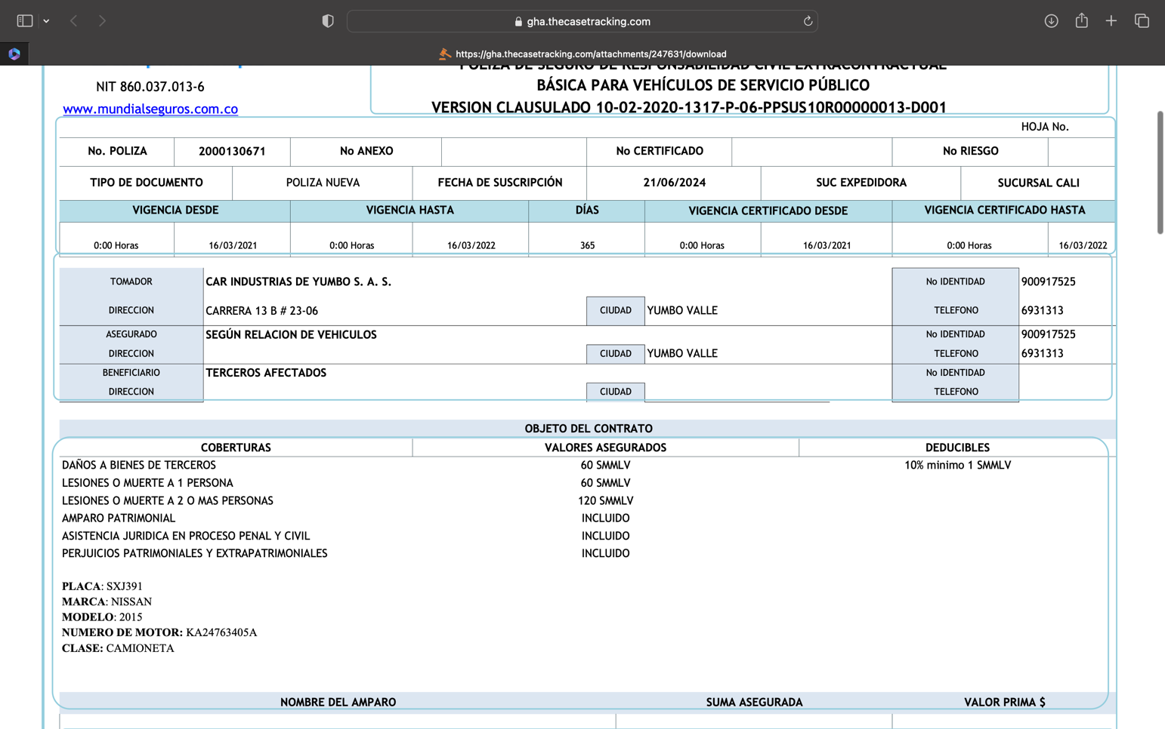
Fotografía: Póliza de Responsabilidad Civil Extracontractual No. 2000130671.

De esta manera, se precisa que el anterior es el límite máximo asegurado por la vigencia de la póliza, es decir, es el valor máximo por el que estaría llamada a responder mi representada en la totalidad de siniestros o pagos que se deban hacer con ocasión a la vigencia comprendida entre el 16 de marzo de 2021 hasta el 16 de marzo de 2022.

De manera que ruego a su señoría proceder de conformidad en el momento en el que decida de fondo lo relativo a la relación sustancial que vincula a mi prohijada en esta causa.

EL SEGURO CONTENIDO EN LA PÓLIZA No. 2000130671 EMITIDA POR COMPAÑÍA MUNDIAL DE SEGUROS S.A. ES DE CARÁCTER MERAMENTE INDEMNIZATORIO

Esta excepción se plantea en gracia de discusión y se soporta en el hecho de que la parte actora pretermite el contenido de normas de orden público que consagran el carácter meramente indemnizatorio del seguro que sirvió de soporte a la presente demanda. Lo anterior, como se consagra en el artículo 1088 del Código de Comercio, establece que jamás el seguro podrá constituir fuente de enriquecimiento. Asimismo, el artículo 1127 ibídem, sólo obliga al asegurador a indemnizar los perjuicios que cause el asegurado con ocasión de determinada responsabilidad en que incurra de acuerdo con la ley, siempre que no esté expresamente excluido en el contrato de seguro. Por lo tanto, con esa condición suprema, la responsabilidad del asegurador que se enmarca dentro del límite máximo asegurado, consistente en la obligación de pagar la indemnización, alcanzará solo hasta el monto efectivo del perjuicio patrimonial sufrido por el asegurado, como lo ordena el artículo 1089 ibídem, también infringida por la parte activa de esta acción.

Respecto al carácter indemnizatorio del contrato de seguro, la Honorable Corte Suprema de Justicia, en sentencia de 22 de julio de 1999, se ha referido de la siguiente manera:

“(…) Este contrato no puede ser fuente de ganancias y menos de riqueza, sino que se caracteriza por ser indemnizatorio. La obligación que es de la esencia del contrato de seguro y que surge para el asegurador cumplida la condición, corresponde a una prestación que generalmente tiene un alcance variable, pues depende de la clase de seguro de la medida del daño efectivamente sufrido y del monto pactado como limitante para la operancia de la garantía contratada, y que el asegurador debe efectuar una vez colocada aquella obligación en situación de solución o pago inmediato (…)” (Negrita por fuera de texto).

Es importante mencionar que la materia propia del seguro que sirvió de fundamento a la presente acción, de acuerdo con la naturaleza del riesgo que se protege, es de contenido puramente indemnizatorio conforme a lo preceptuado en el artículo 1088 del Código de Comercio y sólo podrá ser afectado según lo reza el artículo 1127 ibídem. En efecto, según lo normado en el referido precepto, este tipo de seguros es meramente indemnizatorio y jamás podrá constituir una fuente de enriquecimiento, por lo cual, la indemnización únicamente debe ceñirse a los perjuicios que efectivamente se logren acreditar por parte de quien los alega. Sumado al hecho del deber de acreditación, como es apenas, lógico del acaecimiento de alguno de los eventos asegurados en el contrato.

En vista de lo anterior, para el caso concreto, como se expuso en las excepciones de fondo planteadas frente a la demanda, las pretensiones que pretende sean reconocidas por el actor del presente pleito están indebidamente cuantificadas, por la orfandad probatoria con la que se pretenden demostrar, dentro del cual la activa prende el reconocimiento de las siguientes sumas de dinero:

- 225 SMLMV por concepto de daño moral, los cuales son improcedentes toda vez que no obra en el plenario prueba sobre congoja causada a las demandantes con ocasión al hecho acontecido el 11 de marzo de 2022 e, igualmente, los montos pretendidos por la parte activa desconocen los baremos jurisprudenciales.

- 225 SMLMV por concepto de daño a la vida de relación, los cuales son inexistentes por cuanto, (i) es una tipología de perjuicio que se reconoce exclusivamente en favor de la víctima, por lo que las demandantes carecen de legitimada para reclamar su pago, (ii) no obra en el plenario prueba sobre alteración en la cotidianidad causada a las demandantes con ocasión al hecho acontecido el 11 de marzo de 2022 y (iii) los montos pretendidos por la parte activa desconocen los baremos jurisprudenciales.

Esto supone a todas luces un enriquecimiento injustificado de la demandante. En consecuencia, al encontrarse una indebida pretensión de enriquecimiento con base en un contrato de seguro, se vulnera la disposición que establece el carácter meramente indemnizatorio del mismo.

En conclusión, de acuerdo a las voces de los artículos 1088 y 1127 del Código de Comercio sobre el carácter indemnizatorio del seguro y la responsabilidad del asegurador frente a la obligación indemnizatoria, en el caso particular se observa que, de acuerdo a los pedimentos injustificados, equivocadamente tasados y exorbitantes que hace en conjunto la parte demandante sobre los conceptos de daño moral, daño a la vida de relación, lucro cesante consolidado y futuro, es evidente la pretensión indebida de enriquecimiento con base en el contrato de seguro, vulnerando el carácter indemnizatorio que reviste al contrato de seguros.

En tal medida, solicito respetuosamente que se declare probada la presente excepción.

RIESGOS EXPRESAMENTE EXCLUIDOS EN LA PÓLIZA No. 2000130671 EMITIDA POR COMPAÑÍA MUNDIAL DE SEGUROS S.A.

Por medio de la presente, se solicita al despacho que, en caso de que en el curso del proceso se configure alguna exclusión contemplada en las condiciones particulares o generales del contrato de seguro, la declare probada, por cuanto hizo parte del negocio contractual que celebraron las partes.

En materia de seguros, el asegurador según el artículo 1056 del Código de Comercio podrá a su arbitrio, asumir todos o algunos de los riesgos a que estén expuestos el interés asegurado. Por lo tanto, es en el conjunto de las condiciones que contiene el respectivo contrato donde se determinan o delimitan contractualmente los riesgos, su alcance o extensión, el ámbito temporal y geográfico en el que el amparo opera, las causales de exclusión, o en general, las de exoneración. Por tanto, son esos los parámetros a los que se tiene que sujetarse el sentenciador al resolver cualquier pretensión que se base en la correspondiente póliza. Luego, obviamente el asegurador tiene la facultad de delimitar contractualmente los riesgos que asume, conforme a lo normado en el artículo 1056 Código de Comercio.

De las normas que regulan la delimitación de los riesgos asumidos por el asegurador (artículos 1056 y 1127 del Código de Comercio), se infiere lógicamente que la autonomía que otorgan esas normas a los sujetos contratantes está circunscrita no sólo a la relación riesgo-causa (responsabilidad civil) sino a la relación riesgo-efecto. Es decir, que resulta válido delimitar los efectos de la materialización del riesgo y el carácter patrimonial del mismo, asumiendo o no las consecuencias que ello genere, en todo o en parte, conforme al desarrollo jurisprudencial del derecho de daños. En virtud de lo anterior, es menester señalar que la póliza de seguro vinculada al proceso, en sus condiciones generales señalan una serie de exclusiones, y de configurarse alguna de ellas, no podrá condenarse a mi prohijada.

En conclusión, de configurarse alguna de las exclusiones previamente mencionadas o las que constan en el clausulado general de la póliza, no podrá existir responsabilidad en cabeza del asegurador, por cuanto el juez no podrá ordenar la afectación de la póliza de seguro No. 2000130671 pues las partes acordaron expresamente pactar tales exclusiones. En consecuencia, si se evidencia dentro del proceso alguna de ellas, la póliza no cubriría ninguna solicitud de indemnización por lo que deberán denegarse las pretensiones de la demanda.

Por las razones expuestas, solicito respetuosamente declarar probada esta excepción.

IMPROCEDENCIA DE CONDENAR AL PAGO DE INTERESES MORATORIOS PUES A LA FECHA NO HA SURGIDO OBLIGACIÓN INDEMNIZATORIA QUE SE ENCUENTRE EN MORA

En este caso no es jurídicamente viable que se condene al pago de intereses moratorios, toda vez que la jurisprudencia ha sido clara en afirmar que la certeza del derecho pretendido únicamente surgiría con la eventual sentencia condenatoria. Por ende, es a partir de este extremo temporal desde donde en el hipotético caso de acoger las pretensiones de la demanda se deberá contabilizar dichos intereses, máxime porque la parte demandante ni en sede extrajudicial ni judicial ha demostrado que en efecto el riesgo asegurado se hubiere realizado, es decir que se haya demostrado la responsabilidad del conductor del vehículo asegurado, por ende, no ha surgido ninguna obligación para la compañía aseguradora que torne procedente una condena por intereses moratorios.

Como sustento de lo anterior, se encuentra en primera medida que el artículo 1080 del Código de Comercio indica que el asegurador estará obligado a efectuar el pago del siniestro y de los intereses de mora, siempre y cuando se acredite el cumplimiento de las cargas de que trata el artículo 1077 del Código de Comercio. Ello supone, que el hito temporal a partir del cual empiezan a causarse los intereses no es otro sino el momento en el que se tiene certeza del cumplimiento de las dos cargas que impone la norma referida, esto es (i) se acredite la ocurrencia de siniestro en los términos de la póliza y (ii) se acredite con certeza el valor de la cuantía de la pérdida. Es decir, que los intereses se causan al mes siguiente de formalizado el siniestro, de la siguiente forma:

“(…) ARTÍCULO 1080. <PLAZO PARA EL PAGO DE LA INDEMNIZACIÓN E INTERESES MORATORIOS>. <Inciso modificado por el parágrafo del Artículo 111 de la Ley 510 de 1999. El nuevo texto es el siguiente:> El asegurador estará obligado a efectuar el pago del siniestro dentro del mes siguiente a la fecha en que el asegurado o beneficiario acredite, aún extrajudicialmente, su derecho ante el asegurador de acuerdo con el artículo 1077. Vencido este plazo, el asegurador reconocerá y pagará al asegurado o beneficiario, además de la obligación a su cargo y sobre el importe de ella, un interés moratorio igual al certificado como bancario corriente por la Superintendencia Bancaria aumentado en la mitad.

El contrato de reaseguro no varía el contrato de seguro celebrado entre tomador y asegurador, y la oportunidad en el pago de éste, en caso de siniestro, no podrá diferirse a pretexto del reaseguro.

El asegurado o el beneficiario tendrán derecho a demandar, en lugar de los intereses a que se refiere el inciso anterior <inciso primero original del artículo>, la indemnización de perjuicios causados por la mora del asegurador (…)”

Al respecto, téngase en cuenta que la Corte Suprema de justicia, Sala de Casación Civil, se encargó de hacer un estudio juicioso del tema en sentencia SC1947 del 26 de mayo de 2021, en la cual indicó que solo puede tenerse certeza del cumplimiento de estas cargas, a partir del momento en que queda ejecutoriada la sentencia que declara la responsabilidad del demandado, como se lee a continuación:

“(…) Respecto del momento a partir del cual procedía disponer el pago de intereses moratorios, conforme al análisis que se dejó consignado al estudiarse el cargo segundo del recurso extraordinario de casación, al que se hace remisión expresa, se colige el desacierto de la fecha fijada por el a quo con tal fin -6 de septiembre de 2010-, misma señalada por el Tribunal, la cual, por ende, deberá modificarse, para disponer que la eventual causación de los indicados réditos, será a partir de la ejecutoria del presente fallo (…)”

Lo anterior implica sin lugar a duda que, cuando la aseguradora es demandada en un proceso judicial, la acreditación de la existencia y cuantía del siniestro que exige el artículo 1080 para detonar la mora de la aseguradora, solo puede entenderse satisfecha a partir del momento en que queda ejecutoriada la sentencia que declara la responsabilidad del asegurado, dado que es a partir de este momento en que se entienden cumplidas las cargas de que trata el artículo 1077 del Código de Comercio. Así mismo, en línea con lo expuesto indicó en la providencia lo siguiente:

“(…) Estimar que con la notificación del auto admisorio de la demanda en la que se reclama a la aseguradora la indemnización a su cargo, sobreviene la mora de esta última, como cuestión automática, comporta en un buen número de casos, anticipar indebidamente el momento en que ello tiene ocurrencia, pues como ya se analizó, la demostración del siniestro y de la cuantía de la pérdida puede ser resultado de la actividad probatoria cumplida en el proceso, incluso, en segunda instancia, comprobaciones que son necesarias para computar el mes previsto en el artículo 1080 del estatuto mercantil, cuyo vencimiento fija la mora del asegurador y, por ende, el momento desde el cual éste queda obligado al pago de intereses de tal linaje (…)”

Por lo antes expuesto es claro que en ninguna medida en este caso se ha cumplido con las cargas previstas en el artículo 1077 del C. Co, pues no se ha demostrado la ocurrencia del siniestro en los estrictos términos del contrato de seguro y tampoco se ha demostrado la cuantía de la pérdida pues no existe medio probatorio idóneo en este sentido. Así las cosas, aun en gracia de discusión, a lo sumo es a partir de la sentencia es en donde de manera irrefutable quedarían demostrados estos supuestos que dan origen a la existencia de obligación indemnizatoria a cargo de mi representada y por ende como a la fecha ello no ha ocurrido no es posible considerar que la obligación se encuentra en mora.

En conclusión, como la mora en el pago de la obligación indemnizatoria requiere de la comprobación de la existencia del siniestro y la cuantía de la perdida circunstancias que aún no se han probado debido a la clara inexistencia de responsabilidad a cargo de la parte pasiva y como aun en gracia de discusión tampoco se ha demostrado la cuantía de la pérdida, por lo cual, es claro que no puede predicarse la mora del asegurador toda vez que antes de proferirse el fallo no existe certeza sobre la obligación de indemnizar, razón por la cual la jurisprudencia de la Corte Suprema de Justicia establece que la mora en cabeza de la compañía aseguradora, solo puede entenderse satisfecha a partir del momento en que queda ejecutoriada la sentencia que declara la responsabilidad del asegurado, por lo que no puede reconocerse ni desde la reclamación extrajudicial, radicación de la demanda o notificación del auto admisorio de la misma, como equivocadamente lo invoca la parte accionante.

Por lo anteriormente expuesto, solicito al Despacho declarar probada esta excepción.

DISPONIBILIDAD DEL VALOR ASEGURADO

Conforme a lo dispuesto en el artículo 1111 del Código de Comercio, el valor asegurado se reducirá conforme a los siniestros presentados y a los pagos realizados por la Aseguradora, por tanto, a medida que se presenten más reclamaciones por personas con igual o mayor derecho y respecto a los mismos hechos dicho valor se disminuirá en esos importes, siendo que para la fecha de la sentencia se ha agotado totalmente el valor asegurado no habrá lugar a cobertura alguna.

GENÉRICA O INNOMINADA Y OTRAS

En virtud del mandato contenido en el artículo 282 del CGP, solicito al Despacho declarar cualquier otra excepción que resulte probada en el curso del proceso, frente a la demanda, que se origine en la Ley o en el contrato que con el que se convocó a mi poderdante, incluida la de caducidad y la de prescripción de las acciones derivadas del contrato de seguro contemplada en el artículo 1081 del Código de Comercio.

MEDIOS DE PRUEBA SOLICITADOS Y APORTADOS POR LA EQUIDAD SEGUROS GENERALES O.C.

Solicito a este honorable despacho se sirva decretar y tener como pruebas las siguientes:

DOCUMENTALES

- Copia del Póliza de Responsabilidad Civil Extracontractual No. 2000130671
- Clausulado general No. 10-02-2020-1317-P-06-PPSUS10R00000013-D001 aplicable a la póliza No. 2000130671
- Respuesta de la aseguradora por medio de la cual le requirió documentación a la señora María de los Angeles Marin
- Derecho de petición enviado a FISCALIA GENERAL DE LA NACIÓN-FISCALÍA REGIONAL DE YUMBO.
- Constancia de radicación del derecho de petición enviado a FISCALIA GENERAL DE LA NACIÓN-FISCALÍA REGIONAL DE YUMBO.
- Derecho de petición enviado al INSTITUTO NACIONAL DE MEDICINA LEGAL Y CIENCIAS FORENSES-REGIONAL SUROCCIDENTE (CALI).
- Constancia de radicación del derecho de petición enviado al INSTITUTO NACIONAL DE MEDICINA LEGAL Y CIENCIAS FORENSES-REGIONAL SUROCCIDENTE (CALI),

INTERROGATORIO DE PARTE

- Comedidamente solicito se cite para que absuelva interrogatorio de parte a la demandante MARÍA DE LOS ÁNGELES RIVAS, ANGIE ZULAY MUÑOZ RIVAS, LUISA FERNANDA MUÑOZ MARÍN quien actúa en nombre propio y en representación del menor Cristian Javier Giraldo Muñoz, a fin de que contesten el cuestionario que se les formulará frente a los hechos de la demanda, de la contestación y, en general, de todos los argumentos de hecho y de derecho expuestos en este litigio. La demandante podrá ser citada en la dirección de notificación relacionada en la demanda.

- Comedidamente solicito se cite para que absuelva interrogatorio de parte a la señora ANYELI MAROLEJO AGUDELO, en calidad de representante legal de Car Industrias de Yumbo S.A.S, o quien haga sus veces, a fin de que conteste el cuestionario que se le formulará frente a los hechos de la demanda, de la contestación y, en general, de todos los argumentos de hecho y de derecho expuestos en este litigio. Los demandados podrán ser citados en la dirección de notificación relacionada en su contestación.

- Comedidamente solicito se cite para que absuelva interrogatorio de parte al señor LUIS GONZAGA PULGARÍN RIVERA, en su calidad de conductor del vehículo de placas SXJ 391, a fin de que conteste el cuestionario que se le formulará frente a los hechos de la demanda, de la contestación y, en general, de todos los argumentos de hecho y de derecho expuestos en este litigio. Los demandados podrán ser citados en la dirección de notificación relacionada en su contestación.

DECLARACIÓN DE PARTE.

Al tenor de lo preceptuado en el artículo 198 del Código General del Proceso, respetuosamente solicito ordenar la citación del Representante Legal de COMPAÑÍA MUNDIAL DE SEGUROS S.A. para que sea interrogado por el suscrito, sobre los hechos referidos en la contestación de la demanda y, especialmente, para exponer y aclarar los amparos, ausencias de cobertura, exclusiones, términos y condiciones de los contratos de seguro Póliza Seguro vinculada.

TESTIMONIALES.

- Solicito al señor Juez se sirva de decretar la práctica del testimonio del señor ALEXANDER HOLGUIN, agente de transito, placa 047, que realizó el IPAT, para que conteste todo lo que le conste sobre el accidente, la forma en que fue enterado del hecho, su llegada al lugar, la recopilación de la información y la precisión de sus observaciones en el informe, todo por ser aspectos que interesan al proceso para definir que en efecto no le asiste responsabilidad a los demandados. Para tales efectos, podrá ser citado mediante la Secretaría de Movilidad de Yumbo en la dirección electrónica stransito@yumbo.gov.co, Cel: 317 564 8179 - 318 308 4352 y/o en la Calle 16 # 2N–20 | Guacandá (antiguo Complejo Titán) y Carrera 40 # 11–133 | Menga (enseguida de Bolerama)

- Solicito al señor Juez se sirva de decretar la práctica del testimonio del señor GIOVANY URIBE GUIRAL , agente de transito, placa 028 quien suscribe el informe fotográfico que obra en el expediente para que brinde información sobre su recolección, las marcas encontradas como arrastre, elementos como vestigios del accidente (partes de automotores, y demás elementos encontrados en la zona que sean relevantes para establecer la dinámica del accidente. Para tales efectos, podrá ser citado mediante la Secretaría de Movilidad de Yumbo en la dirección electrónica stransito@yumbo.gov.co, Cel: 317 564 8179 - 318 308 4352 y/o en la Calle 16 # 2N–20 | Guacandá (antiguo Complejo Titán) y Carrera 40 # 11–133 | Menga (enseguida de Bolerama)

- Solicito al señor Juez se sirva de decretar la práctica del testimonio del señor ANCIZAR DE JESUS PULGARIN, con número de cédula 16451260, quien puede ser citado en la Carrera 3 DN #1-35- Vegas y vía telefónica al número 3207257892, quien se relacionó como testigo dentro del IPAT, se cita a fin de que declare todo lo que sepa y le conste sobre las circunstancias de modo en que ocurrió el accidente del día 11 de marzo de 2022, puesto que al haber presenciado los hechos como se reporta en el IPAT es un testigo que puede dar fe de la realidad y de como ocurrió el evento.

- Solicito al señor Juez se sirva decretar la práctica del testimonio de la Dra. DARLYN MARCELA MUÑOZ NIEVES, quien tiene domicilio en la ciudad de Popayán y puede ser citada en la Carrera 32 bis No. 4 16 Popayán y correo electrónico darlingmarcela1@gmail.com para que declare sobre las condiciones generales y particulares de la Póliza Seguro No. 2000130671, los límites pactados, los deducibles concertados, las exclusiones, los amparos concertados, la disponibilidad de las sumas aseguradas, las solicitudes presentadas ante la compañía, sus respuestas y sobre los demás aspectos que resulten relevantes al presente proceso judicial, y en general sobre lo referido en las excepciones propuestas en este escrito.

EXHIBICIÓN DE DOCUMENTOS

- De conformidad con lo dispuesto en los artículos 265 y siguientes del C.G.P., comedidamente ruego se ordene a la FISCALIA GENERAL DE LA NACIÓN-FISCALÍA REGIONAL DE YUMBO, para que, con destino al presente proceso, remita en la oportunidad procesal pertinente copia de todo el expediente de investigación de la noticia criminal que incluya registro fotográfico, reconstrucciones de accidente en caso de haberse realizado y resultados de toxicología del señor José Hoovert Muñoz Martín (QEPD).

El propósito de la exhibición de estos documentos es evidenciar si existieron factores como la ingesta de sustancias que hayan alterado la capacidad para ejercer la conducción por parte del señor José Hoovert Muñoz Martín (QEPD). y que fueron determinantes en la producción del accidente que provocó su muerte. LA FISCALÍA GENERAL DE LA NACIÓN puede ser notificada a través del correo electrónico: ges.documentalpqrs@fiscalia.gov.co y dirsec.vallecauca@fiscalia.gov.co

- De conformidad con lo dispuesto en los artículos 265 y siguientes del C.G.P., comedidamente ruego se ordene al INSTITUTO NACIONAL DE MEDICINA LEGAL Y CIENCIAS FORENSES-REGIONAL SUROCCIDENTE (CALI), para que, con destino al presente proceso, remita en la oportunidad procesal pertinente copia de los resultados de toxicología del fallecido. Lo anterior para establecer si existieron circunstancias relacionadas con las condiciones de habilidad del motociclista que se vieran afectadas por algún tipo de sustancia. En la medida en que en el informe de necropsia se evidencia que se tomó una muestra para toxicología.

El propósito de la exhibición de estos documentos es evidenciar si existieron factores como la ingesta de sustancias que hayan alterado la capacidad para ejercer la conducción por parte del señor José Hoovert Muñoz Martín (QEPD). y que fueron determinantes en la producción del accidente que provocó su muerte. INSTITUTO NACIONAL DE MEDICINA LEGAL Y CIENCIAS FORENSES-REGIONAL SUROCCIDENTE (CALI) puede ser notificada a través del correo electrónico: drsuroccidente@medicinalegal.gov.co

PRUEBA MEDIANTE OFICIOS

- Respetuosamente solicito se oficie a la FISCALIA GENERAL DE LA NACIÓN-FISCALÍA REGIONAL DE YUMBO, para que, con destino al presente proceso, remita en la oportunidad procesal pertinente copia de todo el expediente de investigación de la noticia criminal que incluya registro fotográfico, reconstrucciones de accidente en caso de haberse realizado y resultados de toxicología del señor José Hoovert Muñoz Martín (QEPD).

Esta solicitud se formula teniendo en cuenta que no fue posible obtener esta información por vía del Derecho de Petición que fue efectivamente radicado ante la mencionada entidad en cumplimiento de lo ordenado por el numeral 10 del artículo 78 del C.G.P.

El propósito de la exhibición de estos documentos es evidenciar si existieron factores como la ingesta de sustancias que hayan alterado la capacidad para ejercer la conducción por parte del señor José Hoovert Muñoz Martín (QEPD). y que fueron determinantes en la producción del accidente que provocó su muerte. LA FISCALÍA GENERAL DE LA NACIÓN puede ser notificada a través del correo electrónico: ges.documentalpqrs@fiscalia.gov.co y dirsec.vallecauca@fiscalia.gov.co

- Respetuosamente solicito se oficie al INSTITUTO NACIONAL DE MEDICINA LEGAL Y CIENCIAS FORENSES-REGIONAL SUROCCIDENTE (CALI), para que, con destino al presente proceso, remita en la oportunidad procesal pertinente copia de los resultados de toxicología del fallecido. Lo anterior para establecer si existieron circunstancias relacionadas con las condiciones de habilidad del motociclista que se vieran afectadas por algún tipo de sustancia. En la medida en que en el informe de necropsia se evidencia que se tomó una muestra para toxicología.

Esta solicitud se formula teniendo en cuenta que no fue posible obtener esta información por vía del Derecho de Petición que fue efectivamente radicado ante la mencionada entidad en cumplimiento de lo ordenado por el numeral 10 del artículo 78 del C.G.P.

El propósito de la exhibición de estos documentos es evidenciar si existieron factores como la ingesta de sustancias que hayan alterado la capacidad para ejercer la conducción por parte del señor José Hoovert Muñoz Martín (QEPD). y que fueron determinantes en la producción del accidente que provocó su muerte. INSTITUTO NACIONAL DE MEDICINA LEGAL Y CIENCIAS FORENSES-REGIONAL SUROCCIDENTE (CALI) puede ser notificada a través del correo electrónico: drsuroccidente@medicinalegal.gov.co

DICTAMEN PERICIAL.

Comedidamente anuncio que me valdré de un dictamen pericial de reconstrucción de accidentes de tránsito a fin de ofrecer al despacho una ampliación frente a las circunstancias en las cuales se presentó el accidente, realizando un análisis exhaustivo y detallado de las pruebas que obran en el expediente, para finalmente realizar un estudio de los factores que, según su experticia, determinen la causa eficiente del mismo.

El medio de prueba anunciado es conducente, pertinente y útil, por cuanto pretende ilustrar al despacho, de forma técnica y científica, sobre las circunstancias de tiempo, modo y lugar en que ocurrieron los hechos del 11 de marzo de 2022. Dicha prueba pericial se solicita y se anuncia de conformidad con lo dispuesto en el artículo 227 del Código General del Proceso, pues a la fecha no me es posible aportarla dada la complejidad técnica del mismo, además, el término de traslado no fue suficiente para elaborar y aportar el dictamen pericial

En virtud de lo anterior, respetuosamente solicito al despacho que se le conceda a mi representada un término no inferior a dos (2) meses con el fin de aportar dictamen pericial realizado por un perito experto en el tema, el anterior término se justifica teniendo en cuenta la complejidad de dicho dictamen, pues se hace necesario realizar un estudio minucioso a fin de lograr la reconstrucción requerida.

ANEXOS

- Documentos relacionados en el acápite de pruebas.
- Poder general otorgado por Compañía Mundial de Seguros S.A. mediante la escritura pública No. 13771 de la Notaría 29 de Bogotá.
- Certificado de existencia y representación legal de Compañía Mundial de Seguros S.A. expedido por la Cámara de Comercio de Cali.

NOTIFICACIONES

- Por la parte actora serán recibidas en el lugar indicado en su escrito de demanda. Por los demás demandados, donde indiquen en sus respectivas contestaciones.

- A mi representada, Compañía Mundial de Seguros S.A. en la Calle 33 #6b-24, en la ciudad de Bogotá D.C. Dirección electrónica: mundial@segurosmundial.com.co

- Por parte del suscrito se recibirán notificaciones en la Secretaría de su despacho o en la Avenida 6A Bis No. 35N-100, Centro Empresarial Chipichape, Oficina 212 de la ciudad de Cali. Dirección electrónica: notificaciones@gha.com.co

Cordialmente,


GUSTAVO ALBERTO HERRERA AVILA
C.C. Nº 19.395.114 de Bogotá
T.P. N° 39.116 del C. S. de la J.

Corte Suprema de Justicia. Sala de Casación Civil. SC7534-2015. Sentencia del 16 de junio de 2015. Magistrado Ponente: Ariel Salazar Ramírez.
Ballesteros J. (2012). Responsabilidad Civil. Parte General Tomo I. Temis. Bogotá Págs. 417 – 418.
Corte Suprema de Justicia. Sala de Casación Civil. Sentencia del 14 de diciembre de 2012. Radicación: 2002-188. M. P. Ariel Salazar Ramírez.
Consejo de Estado. Sección Tercera. Sentencia del 22 de junio de 2001. M.P. Ricardo Hoyos Duque.
Corte Suprema de Justicia. Sala de Casación Civil. Sentencia del 14 de diciembre de 2012. Radicación: 2002-188. M. P. Ariel Salazar Ramírez.
Corte Suprema de Justicia. Sala de Casación Civil. Sentencia del 13 de mayo de 2008, Exp.1997-09327-01.
Corte Suprema de Justicia. Sala de Casación Civil. Sentencia del 6 de mayo de 2016. Rad: 2004-032 (M.P: Luis Armando Tolosa Villabona)
Ídem
Corte Suprema de Justicia. Sala de Casación Civil. Sentencia del 15 de diciembre de 2020.
Tamayo, Javier. Tratado de Responsabilidad Civil. Tomo II. Prueba de los Perjuicios Morales Subjetivados. Pág. 508.
Corte Suprema de Justicia. Sala de Casación Civil. Sentencia del 13 de mayo de 2008. Exp. 11001-3103-006- 1997-09327-01. M.P. Cesar Julio Valencia Copete
Corte Suprema de Justicia. Sala de Casación Civil. Sentencia del 28 de junio de 2017. Radicación nº 11001- 31-03-039-2011-00108-01. M.P. Ariel Salazar Ramírez.
TSDJ de Pereira. Sentencia 438 de 17-09-2019. Rad.: 05001-31-03-007-2007-00532-01. M.P. Duberney Grisales Herrera
CSJ. SC7824-2016.
ÁLVAREZ GÓMEZ Marco Antonio. “Ensayos sobre el Código General del Proceso. Volumen I. Hipoteca, Fiducia mercantil, Prescripción, Seguros, Filiación, Partición de bienes en vida y otras cuestiones sobre obligaciones y contratos”. Segunda Edición. Editorial Temis, Bogotá, 2018. Pág. 121-125.
Sentencia SC780-2020. M.P. Ariel Salazar Ramírez
Ibídem.
Corte Suprema de Justicia, Sala de Casación Civil, sentencia del 14 de diciembre de 2001. Mp. Jorge Antonio Castillo Rúgeles. EXP 5952.
Corte Suprema De Justicia, Sala de Casación Civil, Sentencia del 22 de julio de 1999, expediente 5065.
Corte Suprema de Justicia. Sentencia SC1947-2021. M.P. Álvaro Fernando García Restrepo. 26 de mayo de 2021.
Ibidem

